

招标文件

项目名称：邳州市公安局辅警人员服装采购项目
项目编号：JSZC-320382-JSZR-G2025-0127
招 标 人：邳州市公安局

采购代理机构：江苏中瑞建设项目管理有限公司
2026年1月

目 录

第一章 投标邀请

第二章 投标人须知

第三章 投标资料表

第四章 评标标准

第五章 拟签订的合同文本

第六章 采购需求

第七章 投标文件相关格式

邳州市公安局《邳州市公安局辅警人员服装采购项目》招标文件
遵照政府采购法律法规、制度规定和采购人的采购需求、评标标准、评标办法，编制本项目招标文件。本项目招标文件共分七章：第一章，投标邀请；第二章，投标人须知；第三章，投标资料表；第四章，评标标准；第五章，拟签订的合同文本；第六章，采购需求；第七章，投标文件相关格式。

第一章 投标邀请
江苏中瑞建设项目管理有限公司对邳州市公安局辅警人员服装采购项目进行公开招标采购，现邀请符合相关条件的供应商投标。
一、项目名称和项目编号
（一）项目名称：邳州市公安局辅警人员服装采购项目
（二）项目编号：JSZC-320382-JSZR-G2025-0127
二、对投标人的资格要求
详见本项目公开招标公告。
三、获取招标文件
（一）潜在投标人访问电子招标投标交易平台的网络地址和方法：
（1）“苏采云”系统用户注册——获取“CA数字证书”——CA绑定与登录——网上报名——下载采购文件（后缀名为“.kedt”）——将后缀名为“.kedt”的采购文件导入政府采购客户端工具——制作投标文件——导出加密的投标文件（后缀名为zip）——通过“苏采云”系统上传投标文件。具体见《江苏省政府采购管理交易系统（苏采云）供应商操作手册》。
（2）潜在供应商访问“苏采云”系统的网络地址和方法：“苏采云”系统的网址：http://jszfcg.jsczt.cn/；或进入徐州政府采购网（网址：http://czj.xz.gov.cn/Home/HomeIndex）——业务工作——用户登录，点击“苏采云”进入系统。
（3）“CA数字证书”的获取：供应商需办理CA锁，“苏采云”系统目前仅支持“苏采云”系统下的政务CA，省内各地区办理的“苏采云”系统下的政务CA全省通用。“CA数字证书”的办理材料详见“徐州政府采购网——业务工作——快速服务——下载专区”中的《“苏采云”系统政务CA办理材料、操作手册及控件下载》。
（4）采购文件（后缀名为“.kedt”）、供应商操作手册及政府采购客户端工具可通过“苏采云”系统——已报名项目——报名详情页面内相应链接进行下载；供应商操作手册及政府采购客户端工具也可通过徐州政府采购网——业务工作——快速服务——下载专区，点击进入《江苏省政府采购管理交易系统（苏采云）供应商操作手册及政府采购客户端》，进行下载。
（二）采购代理机构将数据电文形式的招标文件加载至电子招标投标交易平台，供潜在投标人下载或者查阅。
（三）售价：免费。
四、投标有关信息
（一）投标截止时间：2026年 2 月 10 日北京时间09:30。
（二）开标时间：2026年 2 月 10 日北京时间09:30。
（三）开标地点：“苏采云”系统“开标大厅”或进入徐州政府采购网——业务工作——用户登录，点击“苏采云”进入系统“开标大厅”。
五、采购人
（一）名称：邳州市公安局
（二）地址：邳州市银杏大道锦江广场对面
（三）采购项目联系人：张海瑞
（四）联系方式：0516-86334648
六、采购代理机构
（一）名称：江苏中瑞建设项目管理有限公司
（二）地址：徐州市云龙区郭庄路世茂广场SOHO3号楼17楼
（三）采购项目联系人：苏柏铭、孙萌
（四）联系电话：0516-83906677

2026年1月

第二章 投标人须知
一、总则
（一）采购人。采购人即指依法进行政府采购的国家机关、事业单位和团体组织。
（二）政府招标采购方式。政府采购货物或服务（以下简称“货物服务”）的招标方式，分为公开招标和邀请招标。
（三）采购人在采购货物服务的招标投标活动中，应当贯彻落实“节约能源、保护环境、扶持不发达地区和少数民族地区和促进中小企业发展”等政府采购政策。
（四）采购人应当按照财政部制定的《政府采购品目分类目录》确定采购项目属性，对按照《政府采购品目分类目录》无法确定采购项目属性的，应按照有利于采购项目实施的原则确定。
（五）采购人委托采购代理机构代理招标的，采购代理机构必须在采购人委托的范围内依法开展采购活动。
（六）投标人的资格条件：
1.参加“政府采购货物服务投标活动”的供应商（以下简称投标人），应当是能够提供本国货物服务的本国供应商，但法律、行政法规规定的外国供应商可以参加货物服务招标投标活动的除外。
投标人是指响应招标、参加投标竞争的法人、其他组织或者自然人。
2.投标人授权代表系指法定代表人或受法人委托的受托人。
（七）投标费用：投标人应承担所有与准备和参加投标有关的费用。无论投标的结果如何，采购代理机构对上述费用不承担任何责任和义务。
二、招标
（八）招标文件应包括以下内容：
第一章：投标邀请；
第二章：投标人须知；
第三章：投标资料表；
第四章：评标标准；
第五章：拟签订的合同文本；
第六章：采购需求；
第七章：投标文件相关格式。
（九）招标文件澄清或者修改：
1.采购代理机构可以对已发出的招标文件、资格预审文件、投标邀请书进行必要的澄清或者修改，但不得改变采购标的和资格条件。澄清或者修改应当在原公告发布媒体上发布澄清公告。澄清或者修改的内容为招标文件、资格预审文件、投标邀请书的组成部分。
澄清或者修改的内容可能影响投标文件编制的，采购代理机构应当在投标截止时间至少15日前，以书面形式通知所有获取招标文件的潜在投标人；不足15日的，采购代理机构应当顺延提交投标文件的截止时间。
2.现场考察以本文件第三章《投标资料表》中的要求为准。
3.开标前答疑会以本文件第三章《投标资料表》中的要求为准。
三、投标
（十）投标人应当按照招标文件的要求编制投标文件。投标文件应对招标文件提出的要求和条件作出实质性响应。
（十一）投标文件的语言。投标文件以及投标人与采购代理机构就有关投标的往来函电均应使用本文件第三章《投标资料表》规定的语言书写，否则无效。
（十二）投标文件的构成：
1.投标文件的构成以本文件第三章《投标资料表》中的要求为准。
2.投标人应当提交的资格、资信证明文件，以本文件第三章《投标资料表》中的所提要求为准。
（十三）投标函和价格表、商务条件、交货和提供服务的时间：
1.投标函和价格表的要求见本章（十二）、（十三），格式见本文件第七章《投标文件相关格式》中《投标函》和《开标一览表》。
2.商务条件以本文件第三章《投标资料表》中的要求为准。
3.交货和提供服务的时间，以本文件第三章《投标资料表》中所提要求为准。
（十四）投标报价要求：
1.投标人应按照招标文件的要求报出分项价格和总价。
2.投标人应按照招标文件的要求进行报价，如投标人作出偏离，应在《偏离表》中列出。
3.采购人不支付报价以外的任何费用。
4.投标人所报的价格，在合同执行过程中是固定的，不得以任何理由予以变更。投标人提交滑动价格的投标文件，在资格性、符合性检查时按照无效投标处理。
5.投标人只能提交一个投标价格，投标人提交多个价格的投标文件，在资格性、符合性检查时按照无效投标处理。
（十五）投标货币。以本文件第三章《投标资料表》中所提要求为准。
（十六）投标有效期：
1.投标有效期为开标之日后90天。采购人可以要求对投标有效期延长一次，但该延长期最长不得超过30天。
2.采购人要求延长投标有效期的，必须在距投标有效期满20日之前，以书面形式通知投标人，如果有关投标人同意延长投标有效期的要求，其应在原投标有效期期满前以书面形式向采购人确认。
3.如果采购人发出要求延长投标有效期的通知，并在投标有效期届满前，没有收到投标人同意的书面通知，则视为该投标人不接受上述延期的要求。
（十七）投标文件的编制要求和签署要求：
（1）投标人应由其法定代表人或法定代表人授权代表在规定的网上投标时间，凭 CA 证书登录“苏采云”系统在线编制投标文件（电子数据），并在投标截止时间之前上传投标文件。
（2）投标人应对CA证书妥善保管，如被他人盗用投标，因此带来的结果均由投标人自行承担。
（3）投标人应当对招标文件提出的要求和条件作出实质性响应，并在电子投标系统逐条应答。
（4）投标人应对要求提供的资格证明文件（如资质证书、资格证书）、技术资料（如白皮书、彩页、手册、检测报告等）扫描上传至投标系统。
（十八）投标文件的盖章要求
1.投标文件的盖章要求以招标文件第三章《投标资料表》中的要求为准。
（十九）提交投标文件的截止时间和收到投标文件后注意事项。投标人应在招标文件要求的提交投标文件的截止时间前，将投标文件提交至“苏采云”系统。
（二十）凡在招标文件要求提交投标文件的截止时间之后送达的投标文件，均为无效投标文件，“苏采云”系统将自动拒收。各投标人应在规定时间内通过CA证书进行网上解密。
（二十一）投标人在投标截止时间前，可以对所递交的投标文件进行补充、修改或者撤回，其所进行补充、修改的内容，应当按照招标文件要求进行签署、盖章、密封，然后纳为投标文件的组成部分。
（二十二）本项目不允许分包。
（二十三）投标人应当遵循公平竞争的原则，不得恶意串通，不得妨碍其他投标人的竞争行为，不得损害采购人或者其他投标人的合法权益。
在评标过程中发现投标人有上述情形的，评审委员会应当认定其投标无效，并书面报告本级财政部门。
（二十四）有下列情形之一的，其投标无效。
1.不同投标人的投标文件，由同一单位或者个人编制；
2.不同投标人委托同一单位或者个人办理投标事宜；
3.不同投标人的投标文件中，所载明的项目管理成员或联系人为同一人；
4.不同投标人的投标文件，异常一致或者投标报价呈规律性差异；
5.不同投标人的投标文件相互混装；
6.不同投标人投标文件内容存在非正常一致、项目组成员出现同一人、投标文件中错误（或异常）一致或雷同、电子文档信息一致或雷同的、投标报价呈规律性差异的；
7.电子投标文件未按规定期限投标的；
8.电子投标文件未按招标文件要求签章的；
9.投标人未在规定时间内解密电子投标文件的；
10.投标文件未按招标文件规定的内容和要求填写的；没有在投标系统指定位置上传对应文件、材料的；
11.不具备招标文件中规定的资格要求的；
12.报价超过招标文件中规定的预算金额或者最高限价的；
13.投标文件含有采购人不能接受的附加条件的；
14.法律法规和招标文件规定的其他无效情形。
四、开标
（二十五）开标：
1.所有投标单位凭 CA 证书在到达开标时间时，解密各自投标文件。
2.投标人不足3家的，不得开标。
3.开标过程由采购代理机构负责记录。
4.投标人代表对开标过程和开标记录有疑义的，或者认为采购人、采购代理机构相关工作人员有需要回避情形的，应当场提出询问或者提出回避申请。
5.投标人未参加开标的，视同认可开标结果。
五、评标
（二十六）公开招标采购项目开标结束后，采购人依法对投标人的资格进行审查。合格投标人不足3家的，不得评标。
1.评标工作由采购代理机构负责组织，并履行下列职责：
（1）核对评审专家身份和采购人代表授权函，对评审专家在政府采购活动中的职责履行情况予以记录，并及时将有关违法违规行为向财政部门报告；
（2）宣布评标纪律；
（3）公布投标人名单，告知评审专家应当回避的情形；
（4）组织评审委员会推选评标组长（采购人代表不得担任组长）；
（5）在评标期间采取必要的通信管理措施，保证评标活动不受外界干扰；
（6）根据评审委员会的要求介绍政府采购相关政策法规、招标文件；
（7）维护评标秩序，监督评审委员会依照招标文件规定的评审程序、方法和标准进行独立评审，及时制止和纠正采购人代表、评审专家的倾向性言论或者违法违规行为；
（8）核对评审结果，对有《政府采购货物和服务招标投标管理办法》第六十四条规定情形的，应要求评审委员会复核或者书面说明理由，评审委员会拒绝的，应予记录并向本级财政部门报告；
（9）评审工作完成后，按照规定向评审专家支付劳务报酬和异地评审差旅费，不得向评审专家以外的其他人员支付评审劳务报酬；
（10）处理与评标有关的其他事项。
采购人可以在评标前说明项目背景和采购需求，说明内容不得含有歧视性、倾向性意见，不得超出招标文件所述范围。其说明应当提交书面材料，并随采购文件一并存档。
2.评审委员会负责具体评标事务，并独立履行下列职责：
（1）审查、评价投标文件是否符合招标文件的商务、技术等实质性要求；
（2）要求投标人对投标文件有关事项作出澄清或者说明；
（3）对投标文件进行比较和评价；
（4）确定中标候选人名单，以及根据采购人委托直接确定中标人；
（5）向采购人、采购代理机构或有关部门报告评标中发现的违法行为。
（二十七）评标方法分为最低评标价法和综合评分法。
（二十八）评标
1.评标工作程序：
（1）投标文件初审。
①资格审查。
②符合性审查。
（2）澄清有关问题。
（3）比较与评价。
（4）推荐中标候选供应商名单。
（5）编写评审报告（评标报告）。
2.在评标中，不得改变招标文件中规定的评标标准、方法和中标条件。评审委员会对投标文件响应性的判定，要基于投标文件本身的内容，而不得寻求外部的证据。
3.采用最低评标价法的采购项目，对提供相同品牌产品的不同投标人参加同一合同项下投标的，应以其中通过资格审查、符合性审查的，并且报价最低的参加评标；报价相同的，采取随机抽取方式确定，其他投标无效。
采用综合评分法的采购项目，对提供相同品牌产品且通过资格审查、符合性审查的不同投标人参加同一合同项下投标的，按一家投标人计算，评审后得分最高的同品牌投标人获得中标人推荐资格；评审得分相同的，由评审委员会按照招标文件规定的方式确定一个投标人获得中标人推荐资格。招标文件未规定采取随机抽取方式确定的，其他同品牌投标人不作为中标候选人。
非单一产品采购项目，多家投标人提供的核心产品品牌相同的，按前两款规定处理。
（二十九）投标文件报价出现前后不一致的，按照下列规定修正：
1.投标文件中开标一览表（报价表）内容与投标文件中相应内容不一致的，以开标一览表（报价表）为准；
2.大写金额和小写金额不一致的，以大写金额为准；
3.单价金额小数点或者百分比有明显错位的，以开标一览表的总价为准，并修改单价；
4.总价金额与按单价合计金额不一致的，以单价金额计算结果为准。
同时出现两种以上不一致的，按照前款规定的顺序修正，将修正后的报价，形成投标人的澄清、说明或补正材料，经投标人确认后产生约束力，投标人不确认的，其投标无效。
投标人的澄清、说明或者补正应当采用书面形式，并加盖公章，或者由法定代表人或其授权的代表签字，投标人的澄清、说明或者补正不得超出投标文件的范围或者改变投标文件的实质性内容。
（三十）评审过程中出现下列情形之一的，评审委员会应当启动异常低价投标（响应）审查程序：
①投标（响应）报价低于采购项目预算50%的，即投标（响应）报价<采购项目预算×50%；
②投标（响应）报价低于最高限价45%的，即投标（响应）报价<采购项目预算×45%；
③评审委员会认定的供应商报价过低、有可能影响产品质量或者不能诚信履约的其他情形。
启动异常低价投标（响应）审查后，评审委员会应当要求相关供应商在“苏采云”系统合理的时间内，提供项目具体成本测算等与报价合理性相关的书面说明及相关证明材料，对投标（响应）价格作出解释，由评审委员会结合同类产品在主要电商平台的价格、该行业当地薪资水平等情况，依据专业经验对供应商报价合理性进行判断。投标（响应）供应商不提供书面说明、证明材料。或者提供的书面说明、证明材料不能证明其报价合理性的，评审委员会应当将其作为无效投标（响应）处理。审查相关情况应当在评审报告中进行记录。
（三十一）评审委员会成员对需要共同认定的事项存在争议的，应当按照少数服从多数的原则作出结论，持不同意见的评审委员会成员应当在评标报告上签署不同意见及理由，否则视为同意评标报告。
（三十二）废标条款：
出现下列情形之一的，应予废标。
1.符合专业条件的供应商或者对招标文件作实质响应的供应商不足三家的；
2.出现影响采购公正的违法、违规行为的；
3.投标人的报价均超过了采购预算，采购人不能支付的；
4.因重大变故，采购任务取消的；
5.投标文件未按招标文件规定的内容和要求填写的。
六、定标
（三十三）采购代理机构应当在评标结束后2个工作日内将评标报告送采购人。
（三十四）采购人应当自收到评标报告之日起5个工作日内，在评标报告确定的中标候选人名单中按顺序确定中标人。
（三十五）采购人有权对投标人投标文件的真实性进行核实，如果投标人不能在采购人规定的时间内向采购人提供有效的证明文件，将被采购人视为放弃中标资格。
七、政府采购合同
（三十六）签订政府采购合同（合同签订方式）：
1.采购人应当自中标通知书发出之日起30日内，按照招标文件和中标人投标文件的规定，与中标人签订书面合同，所签订的合同不得对招标文件确定的事项和中标人投标文件作实质性修改。
采购人不得向中标人提出任何不合理的要求作为签订合同的条件。
2.中标或者成交供应商拒绝与采购人签订合同的，采购人可以按照评审报告推荐的中标或者成交候选人名单排序，确定下一个候选人为中标或者成交供应商，也可以重新开展政府采购活动。
（三十七）采购人与中标人应当根据合同的约定依法履行合同义务，政府采购合同的履行、违约责任和解决争议的方法等，按《中华人民共和国民法典》相关条款执行。
（三十八）履约保证金：详见《第三章 投标资料表》。
（三十九）腐败和欺诈行为：
1.采购代理机构、采购人、投标人等参与招投标的各方，均应在招标、采购、合同执行等过程中保持廉洁和最高的道德水准。
（1）腐败和欺诈行为的含义：
①“腐败行为”系指在招标、采购和合同执行等过程中，为了谋求私利，影响相关人员提供、给予、接受或索取有价物品，并导致损害买方、卖方、采购代理机构和他人利益的行为。
②“欺诈行为”系指为了影响招标、采购和合同执行等过程，隐瞒事实真相，给买方、卖方、采购代理机构及他人造成损害的行为，其中包括投标人之间的串通行为。
（2）如果被推荐的中标人有腐败和欺诈行为，将取消其中标资格。
（3）如果投标人在任何时候，被法院及政府有关管理部门认定为有腐败和欺诈行为，采购代理机构有权拒绝其投标、取消其中标资格和撤销其已签署的合同。
八、询问和质疑
（四十）询问和质疑
供应商对政府采购活动事项有疑问的，可以向采购人或采购代理机构提出询问；供应商认为采购文件、采购过程和中标、成交结果使自己的权益受到损害的，可以在知道或者应知其权益受到损害之日起，七个工作日内以书面形式向采购人或采购代理机构提出质疑。询问和质疑由采购人或采购代理机构依法处理。
九、电子招标投标交易平台
（四十一）电子招标投标交易平台（即“苏采云”系统，网址：http://jszfcg.jsczt.cn/）相关要求是本招标文件的组成部分。

第三章 投标资料表

该资料表的条款项号是与《投标人须知》的条款项号相对应的，若有增加的条款，是对《投标人须知》的补充、修改和完善，如果因此而造成矛盾时，应以本资料表为准。
条款项号 | 内 容
一 | 总则
（一） | 本项目采购人：邳州市公安局
（二） | 本次采购采用的政府采购方式：公开招标
（四） | 采购人确定的采购项目属性：货物
（五） | 本项目采购代理机构：江苏中瑞建设项目管理有限公司
（六） | 投标人的资格条件：  一、符合《中华人民共和国政府采购法》第二十二条的规定；  二、特定资格要求：无  三、本项目属于专门面向中小微企业采购的项目，供应商所提供的货物全部由符合政策要求的中小企业制造，供应商提供的货物的制造商应全部为中小微企业、监狱企业、残疾人福利性单位。  四、本项目是否接受进口产品：否。  同时明确相关事项如下：  1.本项目不接受联合体参与采购活动。  2.单位负责人为同一人或者存在直接控股、管理关系的不同供应商，不得参加同一合同项下的政府采购活动。  3.为本采购项目提供整体设计、规范编制或者项目管理、监理、检测等服务的供应商，不得再参加本采购项目的采购活动。  四、查询及使用供应商信用记录：  （一）由采购人查询信用信息。  （二）查询渠道包括：  1.“信用中国”网（www.creditchina.gov.cn）；  2.“中国政府采购”网（www.ccgp.gov.cn）；  3.“信用江苏”网（http://credit.jiangsu.gov.cn）；  4.“信用中国（江苏徐州）”网（www.xuzhoucredit.gov.cn）；  （三）截止时点（查询环节）：开标后资格审查结束前。  （四）信用信息查询记录和证据留存的具体方式：网页截屏打印，与其他采购文件一并保存。  （五）信用信息的使用规则：  采购人对供应商信用记录进行甄别，对列入失信被执行人、重大税收违法案件当事人名单、政府采购严重违法失信行为记录名单及其他不符合《中华人民共和国政府采购法》第二十二条规定条件的供应商，拒绝其参与政府采购活动。
（七） | 招标代理服务费由中标人支付，标准按《招标代理服务收费标准》（见附件）。
二 | 招标
（八）1 | 采购代理机构可以对已发出的招标文件进行必要的澄清或修改。对澄清或修改的内容，应以所发布的本项目的“更正公告”的附件的形式通知所有获取招标文件的潜在投标人。当发布本项目的“更正公告”之后，采购代理机构便尽到了通知义务，其各潜在投标人应关注本项目的“更正公告”及附件，否则，将自行承担相应的风险。
（九）2 | 自行现场勘察。
（九）3 | 不安排开标前答疑会。
三 | 投标
（十一） | 投标文件的语言为中文
（十二）1  （十二）2 | 线上投标文件编制要求：  请按照以下要求（包括但不限于以下要求）制作：  一、基本目录  1.《投标函》。要求加盖电子签章，格式见本文件第七章《投标文件相关格式》（必须提供，否则在符合性审查时按照投标无效处理）。  2.《授权委托书及法定代表人身份证明书》。要求加盖电子签章，格式见本文件第七章《投标文件相关格式》（必须提供，否则在符合性审查时按照投标无效处理）。  3.所投产品的环境标志产品认证证书原件的扫描件（如有）。  注：  （1）所投产品属于《环境标志产品政府采购品目清单》（由财政部 生态环境部印发）范围的，投标文件中提供（如有）所投产品的国家确定的认证机构出具的、处于有效期之内（即“开标时间”当天在有效期之内）的环境标志产品认证证书原件的扫描件。  （2）环境标志产品认证证书是否符合要求，采购人评标时查询中国政府采购网（www.ccgp.gov.cn）相关内容后确定。  4.所投产品的节能产品认证证书原件的扫描件（如有）。  注：  （1）所投产品属于《节能产品政府采购品目清单》（由财政部 发展改革委印发）范围的，投标文件中提供（如有）所投产品的国家确定的认证机构出具的、处于有效期之内（即“开标时间”当天在有效期之内）的节能产品认证证书原件的扫描件。  （2）节能产品认证证书是否符合要求，采购人评标时查询中国政府采购网（www.ccgp.gov.cn）相关内容后确定。  二、资格条件（必须提供，否则投标将被拒绝）  1.具有独立承担民事责任的能力：即提供合法有效的法人营业执照；  2.具有良好的商业信誉和健全的财务会计制度：即提供投标人的本项目开标时间前6个月内任何时间的资产负债表和利润表扫描件各一份；或提供合法有效的经第三方机构审计的2023年度或2024年度财务审计报告扫描件（应包括审计报告正文、资产负债表、现金流量表、利润表）；  3.有依法缴纳税收和社会保障资金的良好记录：即提供投标人的本项目开标时间前6个月内任何1个月的依法缴纳税收扫描件和社会保障资金扫描件的相关材料（依法免税或不需要缴纳社会保障资金的供应商，提供相应文件扫描件证明其依法免税或不需要缴纳社会保障资金）；  4.具有履行合同所必需的设备和专业技术能力：即提供：《具备履行合同所必需的设备和专业技术能力的书面声明》；  5.参加政府采购活动前三年内，在经营活动中没有重大违法记录：即提供：《投标人参加政府采购活动前3年内在经营活动中没有重大违法记录的书面声明》；  6.本项目属于专门面向中小企业采购的项目，投标人提供的货物全部由符合政策要求的中小企业制造，提供《中小企业声明函》（填写完整，加盖电子签章，格式见招标文件第七章《投标文件相关格式》）  如不填写完整或未按要求填写的，视为无效）。《中小企业声明函》查询渠道参考工业和信息化部发布的中小企业规模自测小程序。中小企业规模自测小程序详见《中小企业声明函》。  注：中小企业（含中型、小型、微型企业，下同），应当同时符合以下条件：  ① 符合中小企业划分标准；  ② 提供本企业制造的货物、承担的工程或者服务，或者提供其他中小企业制造的货物。本项所称货物不包括使用大型企业注册商标的货物。  小型、微型企业提供中型企业制造的货物的，视同为中型企业。  具体以《政府采购促进中小企业发展管理办法》（财库〔2020〕46号）和《工业和信息化部、国家统计局、国家发展和改革委员会、财政部关于印发中小企业划型标准规定的通知》（工信部联企业〔2011〕300号）的规定为准。  投标人为监狱企业的，提供省级以上监狱管理局、戒毒管理局（含新疆生产建设兵团）出具的属于监狱企业的证明文件原件扫描件。具体以《财政部 司法部关于政府采购支持监狱企业发展有关问题的通知》（财库〔2014〕68号）的规定为准。  投标人为享受政府采购支持政策的残疾人福利性单位的，提供《残疾人福利性单位声明函》（加盖电子签章，格式见招标文件第七章《投标文件相关格式》）。  享受政府采购支持政策的残疾人福利性单位应当同时满足以下条件：  （一）安置的残疾人占本单位在职职工人数的比例不低于25%（含25%），并且安置的残疾人人数不少于10人（含10人）；  （二）依法与安置的每位残疾人签订了一年以上（含一年）的劳动合同或服务协议；  （三）为安置的每位残疾人按月足额缴纳了基本养老保险、基本医疗保险、失业保险、工伤保险和生育保险等社会保险费；  （四）通过银行等金融机构向安置的每位残疾人，按月支付了不低于单位所在区县适用的经省级人民政府批准的月最低工资标准的工资；  （五）提供本单位制造的货物、承担的工程或者服务（以下简称产品），或者提供其他残疾人福利性单位制造的货物（不包括使用非残疾人福利性单位注册商标的货物）。  前款所称残疾人是指法定劳动年龄内，持有《中华人民共和国残疾人证》或者《中华人民共和国残疾军人证（1至8级）》的自然人，包括具有劳动条件和劳动意愿的精神残疾人。在职职工人数是指与残疾人福利性单位建立劳动关系并依法签订劳动合同或者服务协议的雇员人数。  具体以《三部门联合发布关于促进残疾人就业政府采购政策的通知》（财库〔2017〕141号）规定为准。  三、符合条件（必须提供，否则在符合性审查时按照投标无效处理）  （一）报价  1.《开标一览表》。加盖电子签章。  2.《分项价格表》。加盖电子签章，格式见本文件第七章《投标文件相关格式》。  （二）商务资信  1.《投标函》（加盖电子签章，格式见招标文件第七章《投标文件相关格式》。）  2.《授权委托书及法定代表人身份证明书》。加盖电子签章，格式见本文件第七章《投标文件相关格式》。  （三）技术响应  1.《偏离表》（加盖电子签章，格式见招标文件第七章《投标文件相关格式》。）  四、综合评审评分项  （一）技术部分  1.所投产品的技术规格说明（要求见招标文件第六章《采购需求》）；  2.项目实施方案（要求见招标文件第六章《采购需求》及第四章《评标标准》中《评分细则》）；  3.样品质量（要求见招标文件第六章《采购需求》及第四章《评标标准》中《评分细则》）；  4.项目验收方案（要求见招标文件第六章《采购需求》及第四章《评标标准》中《评分细则》）；  5.售后服务方案、免费质保期（要求见招标文件第六章《采购需求》及第四章《评标标准》中《评分细则》）；  6.评分细则中评分得分需提供的相关证明文件扫描件。  （二）商务部分  1.业绩（要求见招标文件第六章《采购需求》及第四章《评标标准》中《评分细则》）；  2.投标人综合实力（要求见招标文件第六章《采购需求》及第四章《评标标准》中《评分细则》）；  3.投标人其他证明文件及材料扫描件。  五、其他部分  1.投标人应对以上文件的合法性、真实性负责。  2.签订合同前，中标人必须向采购人提交其投标文件中所有扫描件的原件，采购人核查无误后，签订合同。如中标人不能在采购人规定的时间内向采购人提供原件，将被采购人视为放弃中标资格。
（十三）2 | 商务条件见：  一、本文件第四章《评标标准》中《评分细则》。  二、本文件第三章《投标资料表》中（十二）1和（十二）2。
（十三）3 | 交货和提供服务的时间：见本文件第五章 《拟签订的合同文本》及本文件第六章《采购需求》。
（十四） | 本项目预算金额人民币357.67972 万元，不接受超过项目预算的投标报价。  报价包括全部货物和服务的报价，应包括所投设备及其备品、备件和专用工具费用、税费及包装、运至最终目的地的运输、保险、安装、检测验收、调试、技术支持与培训、售后服务与维保及相关劳务支出等工作所发生的全部费用以及投标人企业利润、税金和政策性文件规定及合同包含的所有风险、责任等费用。采购人不再支付报价以外的任何费用。
（十五） | 以人民币报价。
（十七） | 投标人须用政府采购客户端工具导入“苏采云”系统下载的采购文件（后缀）、供应商操作手册及政府采购客户端工具可通过“苏采云”系统（网址：http://jszfcg.jsczt.cn）--已报名项目-－报名详情页面内相应链接进行下载；供应商操作手册及政府采购客户端工具也可通过徐州政府采购网-－业务工作－－快速服务－－下载专区，点击进入《江苏省政府采购管理交易系统（苏采云）供应商操作手册及政府采购客户端》，进行下载。  投标人应当通过“苏采云”系统提交数据电文形式的投标文件（即电子投标）。  特别说明：政府采购客户端工具需要导出加密的投标文件（后缀名为zip）。投标文件不得超过150M！名为“.kedt”）后，离线编制投标文件。采购文件（后缀名为“.kedt”）。
（十八） | 见本文件第三章《投标资料表》中（十二）1和（十二）2
（十九） | 投标文件的提交与接收：  1.投标文件提交与接收时间：2026年 2 月 10 日北京时间09:30前。  2.投标文件提交与接收地点：  投标人应当通过“苏采云”系统提交数据电文形式的投标文件（即电子投标），“苏采云”系统自动接收。
（二十） | 电子投标文件应由其法定代表人或法定代表人授权代表在规定的网上投标时间内，凭 CA 证书登陆“苏采云”系统在线编制投标文件（电子数据），并在投标截止时间之前上传投标文件。并于开标时凭CA锁进行解密。
四 | 开标
（二十五）1 | 开标时间及地点：  1.开标时间：2026年 2 月 10 日09:30（北京时间）  2.开标地点：  “苏采云”系统（网址： http://jszfcg.jsczt.cn/）“开标大厅”或进入徐州政府采购网（网址：http://czj.xz.gov.cn/Home/HomeIndex）--业务工作--用户登录，点击“苏采云”进入系统“开标大厅”。
（二十五）1 | 招标文件规定的需要宣布的内容：投标人名称、投标价格。
五 | 评标
（二十七） | 采用综合评分法。
（二十八） | 一、推荐中标候选供应商名单。中标候选供应商数量应当根据采购需要确定，但必须按顺序排列中标候选供应商。  二、采用综合评分法的，按评审后得分由高到低顺序排列。得分相同的，按投标报价由低到高顺序排列。得分且投标报价相同的，按所投产品的《技术参数说明》得分由高到低顺序排列，得分且投标报价且所投产品的《技术参数说明》得分均相同的，按《项目实施方案》得分由高到低顺序排列。  三、采购人应当自收到评标报告之日起５个工作日内，在评标报告确定的中标候选人名单中按得分最高顺序确定一名中标人。
二十九 | 1.评标中需要投标人对投标文件澄清或者说明的，应当通过“苏采云”系统交换数据电文。在评标期间，请投标人保持在线。  2.对于投标文件中含义不明确、同类问题表述不一致或者有明显文字和计算错误的内容，评标委员会通过“苏采云”系统要求投标人作出必要的澄清、说明或者补正，并规定回复时间。  3.投标人的澄清、说明或者补正应当采用通过“苏采云”系统（使用“CA数字证书”，加盖电子签章）形式。投标人没有在规定的回复时间内作出必要的澄清、说明或者补正，评标委员会将认为投标人拒绝作出必要的澄清、说明或者补正，并承担相应的后果和法律责任。  特别说明：“苏采云”系统通过“江苏省政府采购一体化不见面开标大厅”提醒投标人。投标人自行查看，投标人因自身原因不及时查看导致没收到信息，“苏采云”系统不承担任何责任。
七 | 政府采购合同
（三十六） | 采购人与中标，成交供应商应当在中标，成交通知书发出之日起30日内，按照采购文件确定的事项签订政府采购合同。
（三十八） | 履约保证金：无
（四十） | 供应商对政府采购活动事项有疑问的，可以向采购人或采购代理机构提出询问；供应商认为采购文件、采购过程和中标、成交结果使自己的权益受到损害的，可以在知道或者应知其权益受到损害之日起七个工作日内，以书面形式向采购人或采购代理机构提出质疑。询问和质疑由采购人或采购代理机构依法处理。供应商对同一采购程序环节的质疑应在质疑期内一次性提出。  质疑接收人：苏柏铭、孙萌 联系电话：0516-83906677  地址：徐州市云龙区郭庄路世茂广场SOHO3号楼17楼
附加说明 | 中标人在收到中标通知书时，须向采购人和采购代理机构提交《开标一览表》和《分项价格表》的数据文件（WORD格式）。邮箱：25189579@qq.com
附加说明 | 1.评标中需要投标人对投标文件澄清或者说明的，应当通过“苏采云”系统交换数据电文。在评标期间，请投标人保持在线。  2.对于投标文件中含义不明确、同类问题表述不一致或者有明显文字和计算错误的内容，评审委员会通过“苏采云”系统要求投标人作出必要的澄清、说明或者补正，并规定回复时间。  3、投标人的澄清、说明或者补正应当采用通过“苏采云”系统（使用“CA数字证书”,加盖电子签章）形式。投标人没有在规定的回复时间内作出必要的澄清、说明或者补正，评标委员会将认为投标人拒绝作出必要的澄清、说明或者补正，并承担相应的后果和法律责任。  特别说明：“苏采云”系统通过“江苏省政府采购一体化不见面开标大厅”提醒投标人。投标人自行查看，投标人因自身原因不及时查看导致没收到信息，“苏采云”系统不承担任何责任。

本章附件：招标代理服务收费标准
中标或者成交金额 | 费率
最低收费金额（每个委托项目） | 5000元
50万元以下（含50万元） | 1.6%
50万-400万元（含400万元） | 1.5%
400万-1000万元（含1000万元） | 1.1%
1000万-5000万元（含5000万元） | 0.8%
5000万-1亿元（含1亿元） | 0.25%
1亿-10亿元（含10亿元） | 0.05%
10亿-50亿元（含50亿元） | 0.01%
50亿元以上 | 0.005%
说明：
说明：
1.按上表计算的收费为代理服务全过程的收费金额。各社会代理机构不再收取采购文件制作售卖费用。
2.代理服务费按差额定率累进法计算。
3.代理服务费基准金额（按差额定率累进法计算的）=中标金额（按差额定率累进法计算的） * 费率（%）。
4.代理服务费应收取金额=代理服务费基准金额（按差额定率累进法计算的）的合计数。
5.定点类等无金额或事先不能计算出价格总额的项目，按中标（成交）金额100万元计算服务费。
6.有分包（分标段）的以一个项目计算。
7.以上价格为协会指导价，双方可根据项目难易程度和优质优价原则协商确定。
8.账户信息：
账户信息名称：江苏中瑞建设项目管理有限公司
开户行：中国建设银行徐州永安支行
银行账号：32001718336052501620

- 评标标准
评审因素 |  | 评审因素细化和量化
价格  部分  （50分） | 价 格  （50分） | 采用低价优先法计算，即满足招标文件要求且投标人评审价格最低的投标报价为评标基准价，其价格得分为满分：  各投标人价格得分=最低报价（投标人的最低评审价格）÷各投标人评审价格×50；  （按四舍五入取至小数点后两位）；
技术部分（45分） | 所投产品的技术规格（15分） | 根据投标人技术规格参数响应情况评分。完全满足招标文件（采购需求）中“采购数量及技术规格要求”要求得12分。高于招标文件要求的，每一项响应指标正偏离加0.5分，最高得15分。  注：本项目技术参数不允许负偏离，否则按无效标处理。
技术部分（45分） | 项目实施方案（6分） | 根据投标人投标文件中提供的项目实施方案，内容包含但不限于量体裁衣、质量及进度保障、服务保障、包装与运输、应急保障、实施人员配备、配送计划、实施组织计划等，对内容的全面性、针对性、可行性进行评价。  全面性（2分）：全面具体详实得2分；较全面得1分；不太全面得0.5分。  针对性(2分)：针对性强得2分；针对性较强得1分；针对性不强得0.5分。  可行性（2分)：符合实际切实可行得2分；较切实可行得1分;可行性欠缺得0.5分；  未提供的得0分。
技术部分（45分） | 样品质量（12分） | （1）样品标识、标牌（2分）：  提供样品臂章、反光字等标识、标牌款式符合采购需求、质感优得2分；提供样品臂章、魔术贴等标识、标牌色彩、图案、花色舒适得1分；提供样品臂章、魔术贴等标识、标牌色彩、图案、花色不美观得0.5分；未提供样品不得分。
技术部分（45分） | 样品质量（12分） | （2）布料比较（2分）  所有样品提供完整，布料有质感、手感非常舒适、材质完全符合招标文件要求的得2分；所有样品提供完整，布料质感较好、手感舒适、材质符合招标文件要求的得1分；所有样品提供完整，但有任意一件样品的质量一般、手感一般、材质基本符合招标文件要求的得0.5分；未提供样品不得分。
技术部分（45分） | 样品质量（12分） | （3） 缝制做工(2分)  样衣裁剪、锁边、走线平直、针脚粗细、制作牢固等方面进行评审。提供样品做工精细、无异味，工艺先进得2分；提供样品做工有瑕疵，无明显异味得1分；提供样品存在异味，做工粗糙，影响使用得0.5分；未提供样品不得分。
技术部分（45分） | 样品质量（12分） | （4） 辅料配件(2分)  根据供应商使用的辅材及配件的结实性、耐用性及美观、搭配情况进行评审。辅材及配件安全结实耐用，得2分；辅材及配件质感、材质略有瑕疵，但不影响使用，得1分；辅材及配件质感、材质粗糙，影响使用得0.5分；未提供样品不得分。
技术部分（45分） | 样品质量（12分） | （5）款式设计(2分)  评委根据供应商提供样衣的样式、款式、品类与采购方要求样式、款式完全一致，品类齐全。完全契合的得2分；样品和需求有出入的不得分；未提供样品不得分。
技术部分（45分） |  | （6）嗅觉（2分）：无异味的得2分；轻微异味的得1分，有较重异味的得0分；未提供样品不得分。
技术部分（45分） | 项目验收方案（3分） | 对服装验收流程全面性、针对性、可行性性进行综合评价。  全面性（1分）：全面具体详实得1分；较全面得0.5分；不太全面得0分。  针对性(1分)：针对性强得1分；针对性较强得0.5分；针对性不强得0分。  可行性（1分)：符合实际切实可行得1分；较切实可行得0.5分;可行性欠缺得0分；  未提供的得0分。
技术部分（45分） | 售后服务方案（5分） | 针对本项目制定的售后服务方案，包括售后服务人员、服务机制、响应时间等内容的合理性、针对性、可行性进行综合评价。  全面性（2分）：全面具体详实得2分；较全面得1分；不太全面得0.5分。  针对性(2分)：针对性强得2分；针对性较强得2分；针对性不强得0.5分。  可行性（1分)：符合实际切实可行得1分；较切实可行得0.5分;可行性欠缺得0分；  未提供的得0分。
技术部分（45分） | 免费质保期（4分） | 免费质保期满1年的，不得分；每多1年，得2分；本项最高得4分。  本项评审以投标人提供的承诺书为准（承诺书格式自拟）。
商务  部分  （5分） | 投标人业绩  （2分） | 投标文件中提供投标人为卖方（乙方）自2022年1月1日以来具有与本项目采购标的类似业绩的，每有一个得1分，本项最低得0分，最高得2分。  注：时间以合同签订时间为准，投标文件中同时提供合同原件扫描件，业绩合同中主要内容、总金额等清晰可见，缺项或提供内容模糊不清的不得分。
商务  部分  （5分） | 投标人综合实力  （3分） | 投标人具备有效期内的质量管理体系认证、环境管理体系认证、职业健康安全管理体系认证。每有一项得1分，最高3分，未提供的不得分。  （须提供有效的认证证书复印件及全国认证认可的信息公共服务平台（http://cx.cnca.cn/CertECloud/index/index/page）查询截图并加盖公章扫描上传，否则不得分）

本章说明：本项目采用综合评分法。

第五章 拟签订的合同文本

政 府 采 购 合 同

项目编号：JSZC-320382-JSZR-G2025-0127

项目名称：邳州市公安局辅警人员服装采购项目

采购单位（甲方）：邳州市公安局

中标供应商（乙方）：

签订日期： 年 月 日

友情提醒：采购人与中标，成交供应商应当在中标通知书发出之日起三十日内，按照采购文件确定的事项签订政府采购合同。
采购人应当自政府采购合同签订之日起2个工作日内，将政府采购合同在省级及以上人民政府财政部门指定的媒体上公告，但政府采购合同中涉及国家秘密、商业秘密的内容除外。
合同通用条款

目录

第一条 定义
第二条 合同范围
第三条 价格
第四条 支付
第五条 交货
第六条 包装和标记
第七条 技术资料
第八条 安装
第九条 验收
第十条 售后服务和技术培训
第十一条 索赔
第十二条 不可抗力
第十三条 合同的终止
第十四条 争议的解决
第十五条 适用法律
第十六条 权利保证
第十七条 保密
第十八条 合同生效及其他

合同通用条款

第一条 定义
除本合同上下文中另有规定外，下列各词语定义如下：
1.1“买方”见《合同专用条款》。
1.2“卖方”见《合同专用条款》。
1.3“工作现场”见《合同专用条款》。
1.4“合同标的”见合同附件4。
1.5“技术资料”是指与合同标的的安装、试运行、验收、操作以及维修有关的技术指标、规格、图纸和文件。
1.6“技术培训”是指在合同标的的安装、试运行、验收、操作、维修以及其他方面卖方给予买方的培训。
1.7“安装”是指有关合同标的、备件和材料的安装工作。
1.8“试运行”是指为验明合同标的的技术性能，在安装完毕后对合同标的进行的测试。
1.9“验收”是指根据合同附件2的规定进行的，用以确定合同标的是否达到合同附件2 所规定的技术性能的检验，以及合同标的在达到合同附件2 规定的技术性能之后，买方对合同标的的接受。
1.10“合同货币”见《合同专用条款》。
1.11“合同价格”见合同附件4。
1.12“合同生效日”见《合同协议书》（合同附件1）第5 条。
1.13“日”是指日历天数。
1.14“月”是指日历月数。
1.15“采购需求” 见合同附件6。

第二条 合同范围
2.1买方同意从卖方购买、卖方同意向买方出售和提供的合同标的以及相关售后服务、技术培训和技术资料。
2.2数量：见招标文件第六章《采购需求》。

第三条 价格
3.1 合同总价见《合同专用条款》。
3.2 合同总价是固定价格。

第四条 支付（采购资金的支付方式、时间、条件）
4.1买方应按照《合同专用条款》的规定进行支付。如果卖方未能按照《合同专用条款》的要求提交支付文件，由此产生的所有责任和发生的所有费用，均由卖方承担。
4.2卖方有义务根据合同的规定向买方支付违约金和/或赔偿金时，买方有权从任何一笔应付款中予以扣除。

第五条 交货（货物、服务提供的时间、地点、方式）
5.1交货期限、批次和交货条件见《合同专用条款》。
5.2交货地点见《合同专用条款》。
5.3在《合同专用条款》规定的期限内，卖方应将合同号、合同标的的名称、数量、金额、包装件数以及交货的时间以书面方式通知买方。
5.4卖方应按下列规定交付合同标的：
5.4.1卖方负责将合同标的送至《合同专用条款》规定的交货地点。
5.4.2买方出具的收据日期是合同标的的实际交货日期。
5.5如果卖方未能按照合同规定的交货期限交货，卖方应按《合同专用条款》的规定支付违约金或提供其他救济。

第六条 包装与标记
6.1除非合同中另有规定，合同标的应保持产品制造企业原包装完好。
6.2在合同标的的每件包装中都应附有下列单据：
A. 装箱明细单；
B. 质量合格证；
C. 技术资料。
6.3凡由于对合同标的包装不当或采取防护措施不充分致使合同标的损坏或丢失时，卖方均应负责修理、更换或赔偿。如果因卖方在包装和标记方面发生的错误或混淆不清造成合同标的的误运，卖方应承担由此发生的额外费用。

第七条 技术资料
7.1 技术资料交付的期限和方式见《合同专用条款》。

第八条 安装
8.1 合同标的的安装期限见《合同专用条款》。
8.2 项目实施方案见合同附件7。

第九条 验收
9.1合同标的的试运行、验收见《合同专用条款》。
9.2如果合同附件2 所规定的所有技术性能在验收中都已经达到，双方应在验收合格后5 日内签署验收书。
9.3验收标准（验收要求、验收标准和程序）：见合同附件5。

第十条 售后服务和技术培训
10.1售后服务和技术培训见合同附件3。

第十一条 索赔
11.1如果合同标的在安装、试运行和验收中卖方未能履行其在本合同项下承担的义务，买方有权向卖方提出索赔并寻求《合同专用条款》中规定的救济方式，救济方式包括：
A. 卖方替换不符合合同规定的合同标的。
B. 按质量低劣的程度、买方受损害的程度及损失的数额对合同标的进行降价。
C. 拒收合同标的。
D. 赔偿由卖方违约引起的其他损失。
11.2如果卖方在收到买方索赔要求后未在《合同专用条款》规定的期限内作出书面回复，该索赔要求将被视为已被卖方接受。如卖方未能在买方发出索赔要求后《合同专用条款》规定的期限内或买方同意的延长期限内，按照买方选择的救济方式解决索赔事宜，买方有权从合同总价中扣除索赔金额。

第十二条 不可抗力
12.1如果合同任何一方受到诸如战争、严重的火灾、台风、地震、洪水以及任何其他不能预见、不能避免且不能克服的不可抗力事件的影响而无法履行合同项下的任何义务，受影响的一方应将此类事件的发生以书面方式通知另一方并应在不可抗力事件发生后14 日内将有关部门或机构出具的证明文件提交给另一方。
12.2受不可抗力事件影响的合同一方对于不可抗力事件导致的任何合同义务的迟延履行或不能履行不承担责任。但该方应尽快以书面方式将不可抗力事件结束或其影响消除的情况通知另一方。
12.3合同双方应在不可抗力事件结束或其影响消除后立即继续履行其合同义务，如果不可抗力事件的影响持续超过《合同专用条款》规定的期限，合同任何一方均有权发出书面通知终止合同。

第十三条 合同的终止
13.1如果卖方有下述违约行为之一或《合同专用条款》中规定的其他违约行为，在不妨碍买方采取其他救济手段的情况下，买方可以向卖方发出书面违约通知，全部或部分地终止合同。
A. 卖方在合同规定的交货期限后未能按《合同专用条款》中规定的最终期限交付合同标的和/或技术资料；
B. 合同标的未能达到合同附件2 规定的技术性能；
C. 卖方未能履行合同项下任何其他义务，并且在收到买方违约通知后未能按《合同专用条款》中规定的期限对其违约行为作出补救。
13.2如果一方破产或发生资不抵债的情况，合同另一方有权在任何时候发出书面通知终止合同。此种情况下合同的终止不妨碍或影响行使任何可能的其他救济手段。
13.3如果买方认定卖方在投标或执行合同中有腐败或欺诈行为，买方有权在任何时候发出书面通知终止合同。
A.“腐败行为”系指在招标、采购和合同执行等过程中，为谋求利益、影响相关人员而提供、给予、接受或索取任何有价物的行为。
B.“欺诈行为”系指为了影响招标、采购和合同执行等过程而隐瞒事实，从而给买方造成损害的行为，其中包括投标人之间的串通行为。
13.4 在买方全部或部分终止合同的情况下，卖方应按《合同专用条款》的规定对买方给予补偿。

第十四条 争议的解决
14.1 因执行本合同所发生的或者与本合同有关的一切争议由合同双方通过友好协商解决，如果不能协商一致，按《合同专用条款》规定的方式解决。

第十五条 适用法律
15.1 本合同的执行和争议的解决适用中华人民共和国的法律并按照中华人民共和国的法律进行解释。

第十六条 权利保证
16.1卖方应保证买方在使用合同标的时不受第三方提出侵犯其专利权、版权、商标权或其他权利的起诉。一旦出现侵权，卖方承担全部责任。

第十七条 保密
17.1卖方在本合同履行的过程中，或为履行本合同的需要，从买方所获得的、有关买方和/或属于买方的任何信息包括买方工作方式方法与资料、技术资料、用户名单、发展战略及其他被认为是买方的信息，都是买方的秘密，卖方不得泄露给任何第三方。
17.2上述秘密，卖方只能用于本合同，而且只能由卖方相应的人员使用；没有必要接触的卖方人员，不得接触。
17.3卖方应当采取适当有效的方式保护所获取的上述秘密。
17.4卖方违反本合同所规定的在保密方面的义务，应按合同总价的50%承担违约金或按照实际损失支付赔偿金；买方有权选择以上两种方式之一要求卖方承担违约责任。本违约金和赔偿金的支付义务独立于其他违约义务。

第十八条 合同生效及其他
18.1 本合同在合同协议书（合同附件1）规定的条件全部满足后生效。
18.2合同项下全部权利义务履行完毕后，本合同自动失效。合同履行期满后，合同项下任何尚未了结的债权和债务不受合同履行期的影响，债务人仍应向债权人履行其义务。
18.3 合同双方各自承担与本合同有关的应负税费。
18.4合同双方除非《合同专用条款》另有规定，所有合同文件及相关的修订和合同双方之间的书面联络，应使用中文书写并按中文解释。
18.5对本合同的任何补充、增添或修改以书面方式进行。
18.6没有另一方的事先书面同意，合同任何一方不得将合同项下的任何权利和义务转让给第三方。
18.7任何一方在执行任何合同条款和条件时准予对方的放松、宽容、延迟、放纵或时间，不得损害、影响或限制该方在合同之下的权利；任何一方对合同的任何违背、任何免责也不应导致对任何后面或延续的合同的免责或弃权。
18.8合同条款中的标题和边注仅供参考使用，不应视为合同的一部分，也不影响本文的解释。
18.9合同构成买方和卖方之间就合同主要内容方面的完整协议，并且取代合同签订前所有关于这方面的通讯、协商、协议（不论是书面的，还是口头的）。
18.10买方应当自政府采购合同签订之日起2个工作日内，将政府采购合同在省级以上人民政府财政部门指定的媒体上公告，但政府采购合同中涉及国家秘密、商业秘密的内容除外。
18.11合同双方之间的一切联络往来应以书面形式按《合同专用条款》中规定的通讯地址发往合同另一方。有关重要事项的传真应及时用挂号信或快件确认。

合同专用条款

甲方（买方）：邳州市公安局
乙方（卖方）：

《合同专用条款》中的条款项号是与《合同通用条款》中的条款项号对应的，其增加的内容和条款，是对《合同通用条款》的补充、修改和完善，如果有矛盾的话，以《合同专用条款》为准。

第一条 定义
1.1 “买方”为 。
1.2 “卖方”为 。
1.3 “工作现场”为买方指定地点。
1.4 “合同货币”即人民币。

第三条 价格
3.1合同总价为￥ 大写：人民币 。

第四条 支付（采购资金的支付方式、时间、条件）
经双方协商一致，选择以下第 种付款方式：
付款方式一：提交预付款保函的
4.1 合同总价的百分之五十( 50 %)即￥ 大写：人民币 ，在合同签订生效，买方自收到发票、预付款保函（金额为合同总价的 50 %）后15日内将资金支付到合同约定的卖方账户。
4.2项目验收合格后，支付合同总价的百分之五十(50 %)即￥ 大写：人民币 ，合同标的全部交付并验收合格后15天内，由甲方办理政府采购资金结算手续，经审核后支付给乙方，付款金额以审核确认金额为准。
付款方式二：不提交预付款保函的
4.1 合同价款的百分之三十(30%)即￥ ，大写：人民币 元整，在双方签订合同后，买方收到乙方正式发票后办理政府采购资金结算手续支付给乙方。
4.2合同价款的百分之七十(70%)即￥ ，大写：人民币 元整，合同标的全部交付并验收合格后，买方收到乙方正式发票后，由买方办理政府采购资金结算手续，经审核后支付给卖方。
卖方需提交的支付文件包括：
卖方出具的全额正式发票；
4.3 合同约定的卖方账户：
开户银行：
银行帐号：
4.4 除因财政付款审批程序滞后外，买方逾期支付资金的，每逾期（10）天，买方向卖方支付合同总价的（0.1）%的违约金，但违约金的总数不超过合同总金额的（1）%。
4.5履约保证金退还的方式、时间、条件和不予退还的情形:
退还方式:由买方将履约保证金无息退还卖方。
退还时间:中标人缴纳的履约保证金，待合同标的履约完成、验收合格、合同标的全部交付并安装完毕后，30日内一次性无息退还。如果中标人不履行合同约定的义务，未能完全履行合同规定的义务或其履行不符合合同的约定，招标人有权扣除履约保证金取得补偿。
不予退还的情形:卖方有违法违纪行为的；卖方未能完全履行合同内容的；因卖方的原因对买方造成恶劣影响和损失的。
第五条 交货（货物、服务提供的时间、地点、方式）
5.1完工交付期：合同签订后40日内将合同标的全部交付并满足使用要求。
5.2 交货地点为买方指定地点。
5.3卖方应在不迟于每批合同标的备妥待运前 5 日通知买方。
5.5如果卖方未能按照合同规定的交货期限交货，卖方应按每天迟交合同标的金额的百分之一 (1%)的比率支付违约金。违约金的总金额不超过合同总价的百分之二十(20%) ，违约金的支付不能免除卖方继续交付相关合同标的的义务。
如果卖方在合同规定的交货期限后十日内仍未能交付全部或部分标的，在不妨碍买方采取其他救济手段的情况下，买方可以向卖方发出书面违约通知从而全部或部分地终止合同。

第六条 包装与标记
6.4 商品（合同标的）包装具体要求：见《关于印发《商品包装政府采购需求标准（试行）》、 《快递包装政府采购需求标准（试行）》的通知》（财办库〔2020〕123号）中《商品包装政府采购需求标准（试行）》。
6.5快递包装具体要求：见《关于印发《商品包装政府采购需求标准（试行）》、 《快递包装政府采购需求标准（试行）》的通知》（财办库〔2020〕123号）中《快递包装政府采购需求标准（试行）》。

第七条 技术资料
7.1 技术资料随合同标的同时交付给买方。

第九条 验收
9.1 合同标的的试运行、验收应在卖方的协助下进行。合同标的全部交付并安装完毕后，卖方可向买方书面提出试运行、验收要求，买方在接到书面要求后 3 日进行试运行、验收。如果试运行和/或验收因卖方原因发生迟延和/ 或在其它情况下发生额外费用，买方有权就因迟延发生的损害和损失和/或任何额外费用请求赔偿。

第十一条 索赔
11.1买方有权选择本条款规定的任意或全部救济方式。
如买方选择合同通用条款第11.1项（B）款，降价金额最低为不符合合同约定标的的全部金额。
11.2卖方应在收到买方索赔要求后14日内作出书面回复，否则该索赔要求将被视为已被卖方接受。卖方应在买方发出索赔要求后14日内，按照买方选择的救济方法解决索赔事宜。

第十二条 不可抗力
12.3 如果不可抗力事件的影响持续超过20日，合同任何一方均有权发出书面通知终止合同。

第十三条 合同的终止
13.1如果卖方有下述违约行为，买方可以全部或部分地终止合同：
卖方在合同规定的交货期限后10日内仍未能交付合同标的和/ 或技术资料；或者卖方未能履行合同项下任何其它义务，并且在收到买方违约通知后5日内仍未能对其违约行为作出补救。
13.2 在买方全部或部分终止合同的情况下，买方可以以适当的条件取得与未按合同规定交付的标的和/或文件和/或未提供的服务类似的标的和/或文件和/或服务，卖方应承担买方由此发生的额外费用。但是，卖方仍应继续履行合同义务中没有终止的部分。

第十四条 争议的解决
14.1如果不能协商一致，合同任何一方有权向买方所在地人民法院提起诉讼。

第十八条 合同生效及其他
18.10 按照《财政部关于做好政府采购信息公开工作的通知》（财库〔2015〕135号），买方依据《保守国家秘密法》等法律制度规定确定本合同 部分涉及国家秘密，该涉及国家秘密部分不公告；买方依据《反不正当竞争法》等法律制度的规定与卖方约定本合同 部分涉及商业秘密，该涉及商业秘密部分不公告。
18.11 合同双方的通讯地址：

甲方： 邳州市公安局 （盖章） 乙方： （盖章）
法定代表人： 法定代表人：
委托代表人： 委托代表人：
开户银行： 开户银行：

帐 号： 帐 号：

日 期： 年 月 日 日 期： 年 月 日

合同附件

目录

合同附件1：合同协议书

合同附件2：所投产品的技术规格
（要求见招标文件第六章《采购需求》；合同见卖方投标文件中《技术规格》。）

合同附件3：售后服务
（要求见招标文件第六章《采购需求》；合同见卖方投标文件中《售后服务方案》。）

合同附件4：供货范围和价格清单
（要求见招标文件第七章《投标文件相关格式》中《开标一览表》和《分项价格表》；合同见卖方投标文件中《开标一览表》和《分项价格表》。）

合同附件5：验收标准（验收要求、验收标准和程序）

合同附件6：采购需求
（见招标文件第六章《采购需求》。）

合同附件1：
合同协议书
合同编号：____________
签字日期：____________
签字地点：____________

（买方名称）（以下简称“买方”）已接受 （卖方名称）（以下简称“卖方”）对邳州市公安局辅警人员服装采购项目（项目名称）（项目编号：JSZC-320382-JSZR-G2025-0127）的投标。买方和卖方共同达成如下协议。
- 本合同协议书中的词语和术语的含义与合同条款中定义的相同。
2. 以下文件应构成买方和卖方之间达成的合同，若各文件之间存在含糊不清或互相冲突之处，优先顺序应按下列文件顺序解释。
(1) 合同协议书
(2) 中标通知书
(3) 合同专用条款
(4) 合同通用条款
(5) 除合同附件1外的合同附件
(6) 其他文件
3. 考虑到买方将按照本合同向卖方支付合同价款，卖方在此保证全部按照合同的规定向买方提供合同标的、技术资料、售后服务及技术培训。
4. 考虑到卖方将按合同规定提供合同标的、技术资料、售后服务及技术培训，买方在此保证按照合同规定的时间和方式向卖方支付合同价款。
5. 本合同在下列条件全部满足后生效，生效日期以下列条件全部满足的最晚日期为准：双方加盖公章或合同专用章；
6. 合同一式 份，具有同等法律效力，买方 份，卖方 份。
7.本合同其他未尽事宜及与采购文件有矛盾之处，以采购文件[项目编号：JSZC-320382-JSZR-G2025-0127]为准。

买方和卖方由其正式授权代表于上述所写日期和地点签订本合同。

买方（签章）：____________________________________
法定代表人或授权代表（签名）： ____________________

卖方（签章）： ____________________________________
法定代表人或授权代表（签名）： ____________________

第六章 采购需求
一、项目概况
1.项目名称：邳州市公安局辅警人员服装采购项目
2.采购内容：采购辅警人员服装，具体详见采购清单。
3.本项目采购的为非进口产品。
4.本项目预算为357.67972万元人民币，报价包括货物总价、税金、运费、检验验收等项目完成所需全部费用，采购人不再支付报价以外的任何费用。
5.供货期：签订合同后，30天内供货到指定地点。
二、采购清单
序号 | 类别 | 数量
1 | 夏季执勤服（文职款，含臂章） | 1114
2 | 夏季执勤服（勤务款，含臂章） | 2144
3 | 春秋季执勤服（文职款，含臂章） | 1114
4 | 春秋季执勤服（勤务款，含臂章和后背条） | 2005
5 | 冬季执勤服（文职款，含臂章） | 557
6 | 冬季执勤服（勤务款，含臂章和后背条） | 933
7 | 夏季战训服（速干） | 646
8 | 春秋季战训服 | 628
9 | 冬季战训服 | 305
10 | 作训帽 | 1952
11 | 软式肩章 | 3258
12 | 套式肩章 | 646
13 | 春秋季内衣 | 1952
14 | 冬季内衣 | 1952
15 | 半高领毛针织套服 | 1952
16 | 单皮鞋 | 1629
17 | 执勤靴 | 323

三、技术参数
本项目技术参数不允许负偏离，否则按无效标处理。
序号 | 产品名称 | 产品参数
1 | 夏执勤服 | 【文职款】  1.材料名称：多异聚酯复合纱平纹布  2.颜色：浅蓝色  3.规格：99.8%聚酯纤维，0.2%导电纤维；单位面积质量：170g/㎡  【单裤】  1.材料名称：聚酯仿毛华达呢  2.颜色：藏蓝色  3.规格：异型聚酯纤维（含导电纤维）100%；单位面积质量：175g/㎡
1 | 夏执勤服 | 【勤务款】  1.材料名称：复合聚酯平纹布  2.颜色：浅蓝色  3.规格：99.8%复合聚酯纤维，0.2%导电纤维；单位面积质量：170g/㎡  【单裤】  1.材料名称：复合聚酯四面弹力平纹布  2.颜色：藏蓝色  3.规格：82%复合聚酯弹性纤维， 18%莱赛尔；单位面积质量：150g/㎡
2 | 春秋执勤服 | 【文职款】  1.材料名称：聚酯仿毛哔叽  2.颜色：藏蓝色  3.规格：异型聚酯纤维56%，聚酯纤维44%（含导电纤维）；单位面积质量：260g/㎡
2 | 春秋执勤服 | 【勤务款】  1.材料名称：棉涤纬弹加厚斜纹布  2.颜色：藏蓝色  3.规格：58%新疆棉，42%复合聚酯弹性纤维；单位面积质量：240g/㎡
3. | 冬执勤服 | 【文职款】  1.材料名称：聚酯仿毛哔叽  2.颜色：藏蓝色  规格：异型聚酯纤维56%，聚酯纤维44%（含导电纤维）；单位面积质量：260g/㎡
3. | 冬执勤服 | 【勤务款】  1.材料名称：棉涤纬弹加厚斜纹布  2.颜色：藏蓝色  3.规格：58%新疆棉，42%复合聚酯弹性纤维；单位面积质量：240g/㎡
4. | 夏战训服（速干） | 面料：聚酰胺纤维(锦纶、尼龙)：87.6％，聚氨酯弹性纤维（氨纶）：12.4％  耐水色牢度：≥4级；耐干摩擦色牢度：≥4级 颜色：黑色速干
5. | 春秋战训服 | 面料采用精梳涤棉格子布  纤维含量（％）涤纶65±2 棉35±2。  1.幅宽：（cm）≥147  2.密度 （根/10cm）：经向：433-2.0 纬向：181-2.0  3.断裂强力 （N）经向：≥1700 纬向：≥700  4.撕破强力 ：经向≥110 纬向：≥70  5.单位面积质量（g/㎡）185-2.0%  6.缓折痕回复角（经+纬）度≥200  7.耐洗色牢度（级）变色≥4，沾色≥3-4  8.耐摩擦色牢度（级）干摩≥3-4 湿摩：≥3  9.颜色：藏青色
6. | 冬战训服 | 1、冬装：精梳涤棉混纺格子布  纤维含量（%）涤纶：65±2 棉35±2  单位面积质量（g/㎡）：250﹣1.0. %  密度（根/10cm)：经向433﹣2.0 %，纬向181﹣2.0 %  水洗色牢度≧4  水洗尺寸变化率：经向≧﹣1.5 纬向≧﹣1.0  断裂强力﹙N﹚: 经向≧1700 纬向≧710  撕破强力﹙N﹚: 经向≧180 纬向≧80  2、里子布  名称：防静电平纹绸  质量（g/㎡）≧64  密度（根/10cm)：经向≧470，纬向≧360  断裂强力﹙N﹚: 经向≧650 纬向≧480  水洗尺寸变化率：经向≧﹣1.0 纬向≧1.0  缝口脱开（MM） 纬向≤3  PH值:4.5-7.5  甲醛含量：≤100  电荷面密度（UC/㎡）初始≤2.5 洗15次后：≤3.0  耐磨擦色牢度（级）干摩：≧4 湿摩：≧4  耐洗色牢度（级）变色：≧4 沾色≧4  3、填充物（内胆）  名称：羽丝棉  成分：100%聚酯纤维  克重：280  4、颜色：藏青色
7. | 春秋季内衣 | 1.材料名称：混纺针织双面布  2.规格：棉50%﹙±5%﹚和莫代尔纤维50%﹙±5%﹚  3.颜色：藏青色
8. | 冬季内衣 | 1.材料名称：混纺针织双面布  2.规格：棉50%﹙±5%﹚和莫代尔纤维50%﹙±5%﹚，平方米干燥重量270±15ɡ/㎡  3.颜色：藏青色
9 | 半高领毛针织套服 | 1.材料名称：精梳毛丝光针织绒线、氨纶包缠丝、鹿皮绒布、涤纶缝纫线、绣花线、涤纶低弹丝、松紧带、涤纶仿丝绵、弹性超细纤维絮片。  2.颜色：藏青色  3.精梳毛丝光针织绒线规格：210dtex×2(48N·m×2),羊毛含量100%，丝光整理  鹿皮绒布规格：经75D涤纶低弹丝，纬225D海岛丝；质量：150g/㎡  涤纶低弹丝规格：110dtex  涤纶仿丝棉规格：50g/㎡  弹性超细纤维絮片规格：70g/㎡
10 | 单皮鞋 | 1.主面料：黑色黄牛头层皮，厚度1.2mm-1.5mm  2.里料：浅黄色头层皮，厚度0.7mm-1.0mm
11 | 作训帽（布面） | 1.材料名称：聚酯仿毛哔叽  2.颜色：藏蓝色  3.规格：56%异型聚酯纤维，44%聚酯纤维（含导电纤维）；单位面积质量：260g/㎡
12 | 执勤靴（巡特警配发） | 【前帮】  1.材料名称：黑色全粒面黄牛帮面革  2.规格：厚度1.8mm—2.0mm  【后帮、鞋耳上、鞋耳下、领口、领口撘扣、后条皮、后包跟】  1.材料名称：黑色全粒面黄牛帮面革  2.规格：厚度1.6mm—1.8mm  【鞋舌上、鞋舌下、拉链挡片】  1.材料名称：黑色全粒面黄牛帮面革  2.规格：厚度1.2mm—1.4mm  【鞋耳里、舌翼、领口里】  1.材料名称：黑色全粒面黄牛帮面革  2.规格：厚度0.8mm—1.0mm
13 | 肩章 | 【软式肩章】由涤纶低弹丝提花机织布、热熔粘合衬、热熔胶片、塑料衬板、树脂衬、底布、穿袢、四件子母扣构成。
13 | 肩章 | 【套式肩章】由涤纶低弹丝提花机织布、热熔粘合衬、热熔胶片、树脂衬构成。

附件：部分样式图片
（1）夏季执勤服（文职款，含臂章）
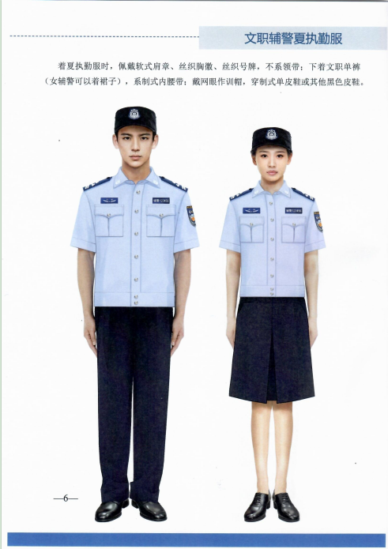
（2）夏季执勤服（勤务款，含臂章）
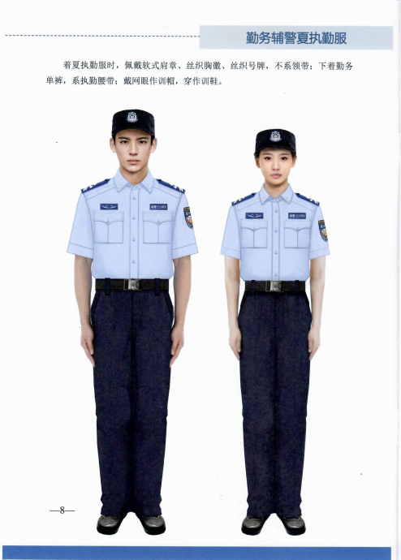
（3）春秋季执勤服（文职款，含臂章）
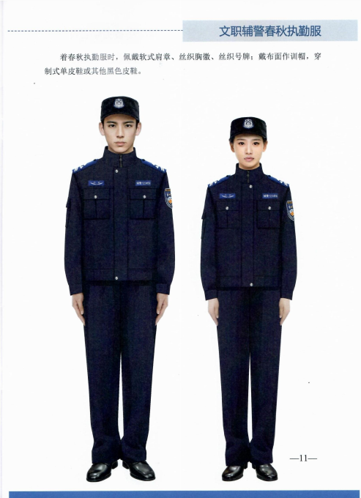
（4）春秋季执勤服（勤务款，含臂章和后背条）
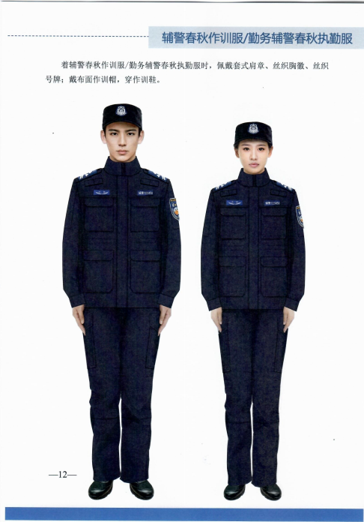

（5）冬季执勤服（文职款，含臂章）
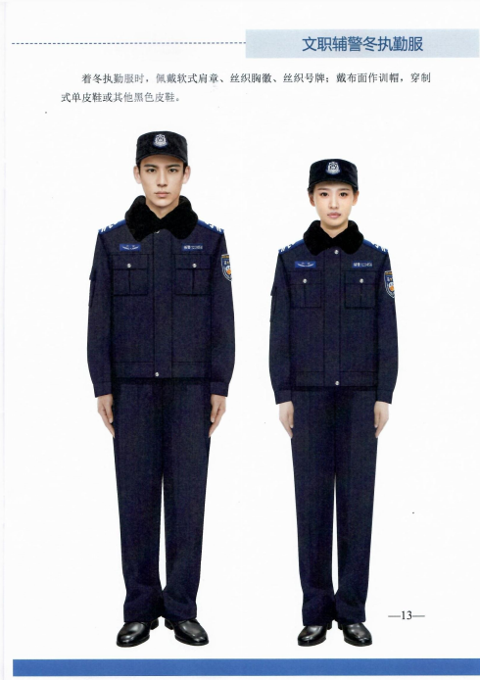
（6）冬季执勤服（勤务款，含臂章和后背条）
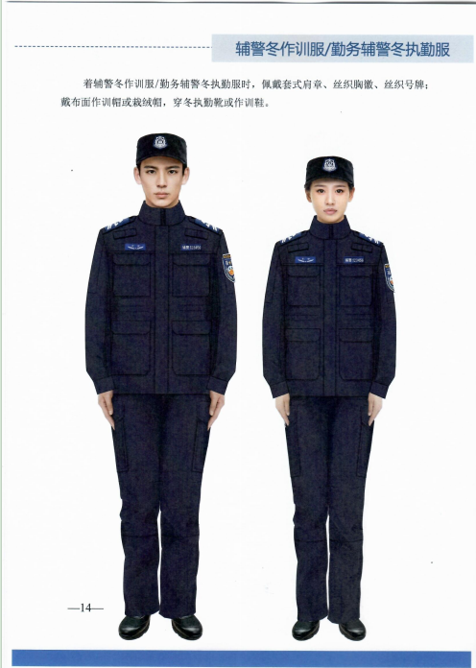
（7）夏季战训服（速干）
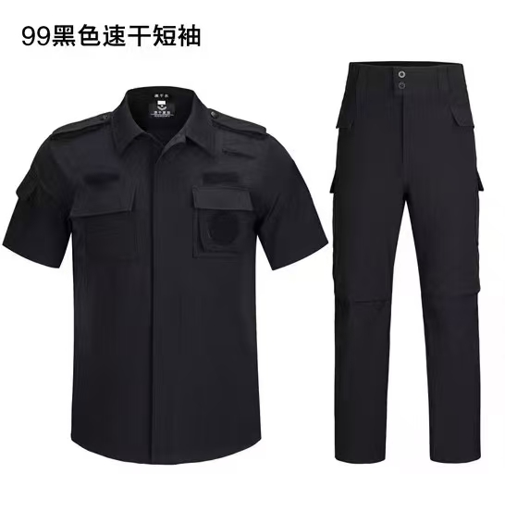
（8）春秋季战训服
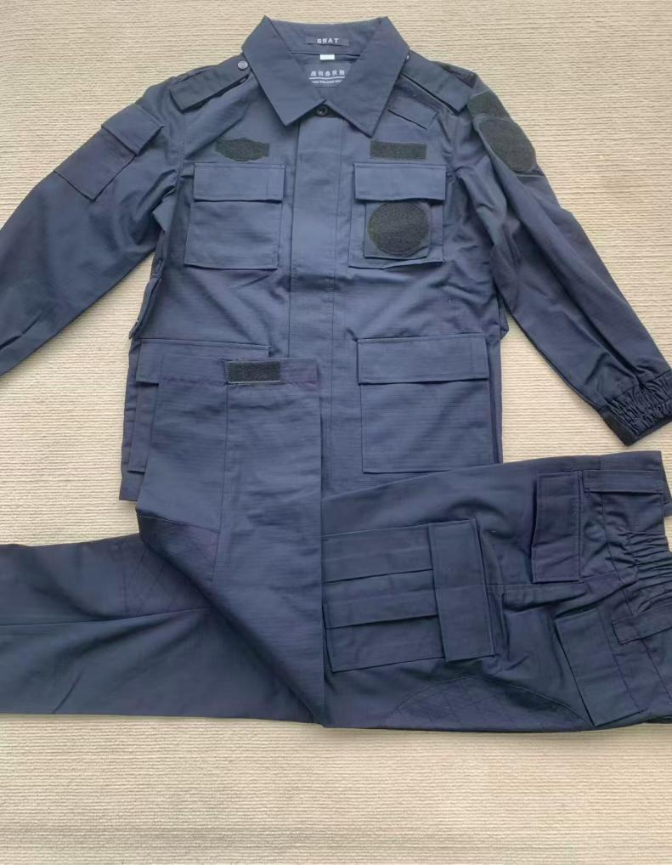

（9）冬季战训服
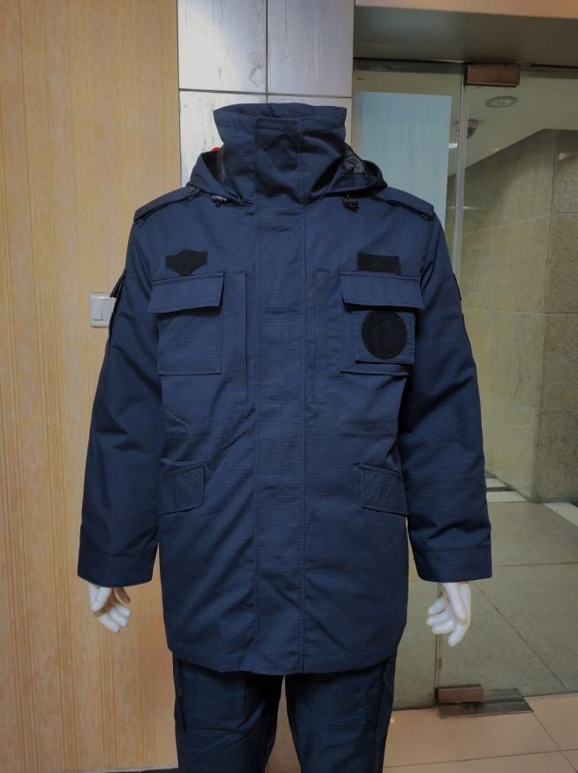
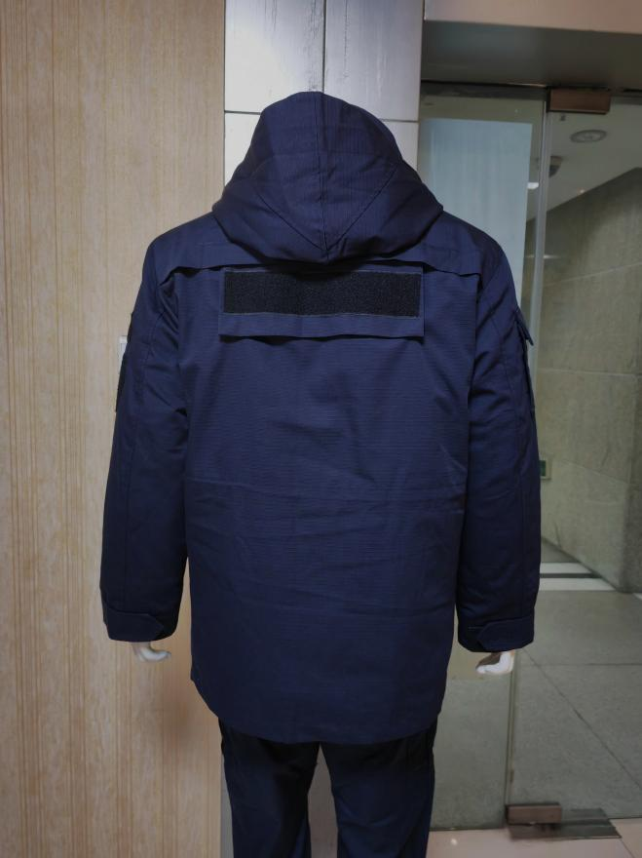

备注：裤子为不加棉冬季款

（10）作训帽
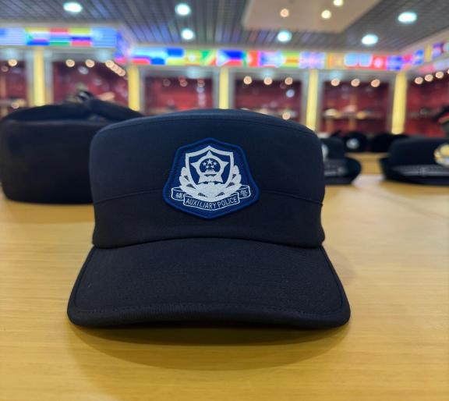
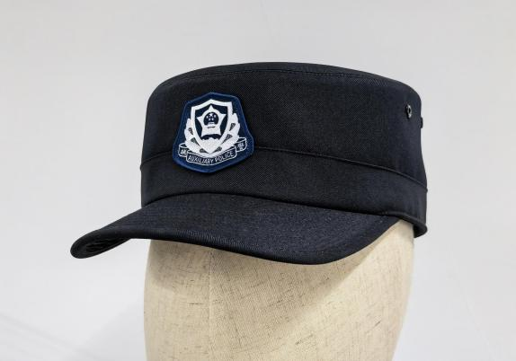
（11）软式肩章
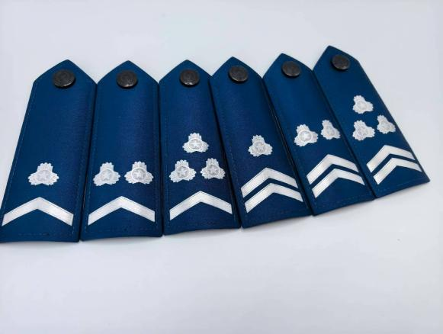
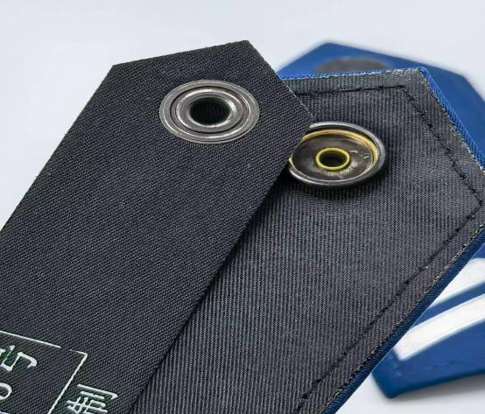
（12）套式肩章
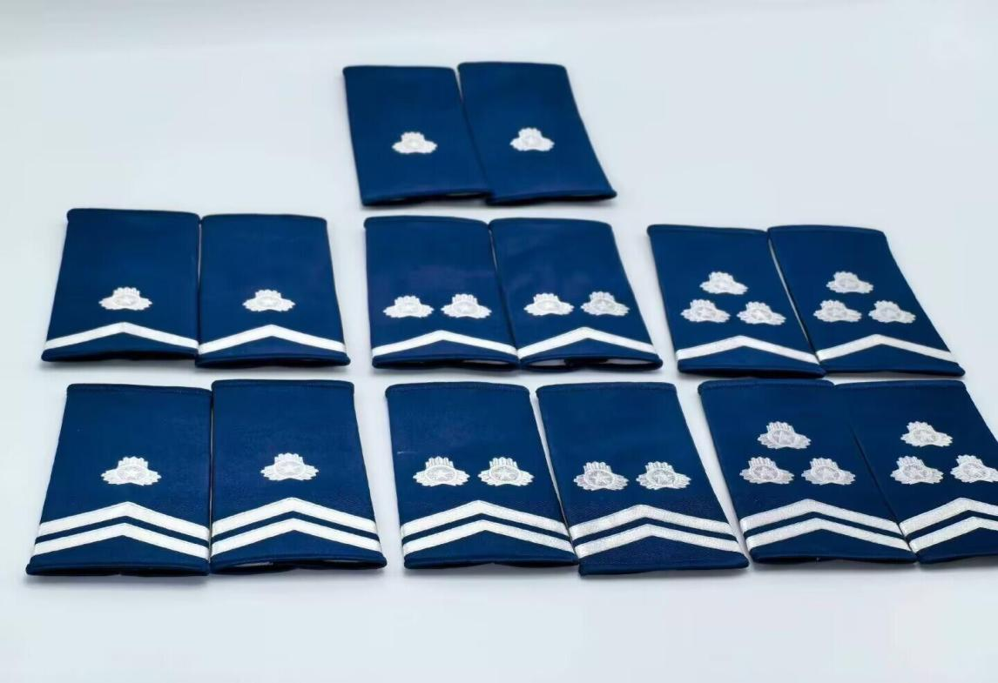

（13）春秋季内衣

与冬季内衣款式一致

（14）冬季内衣
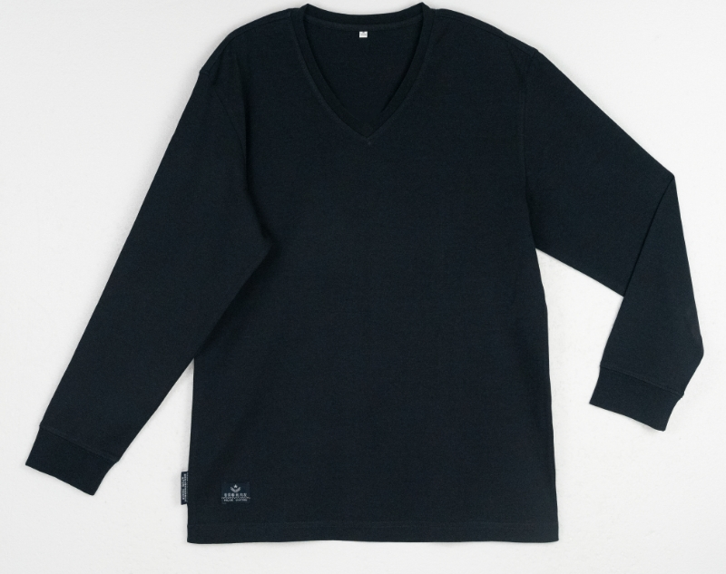
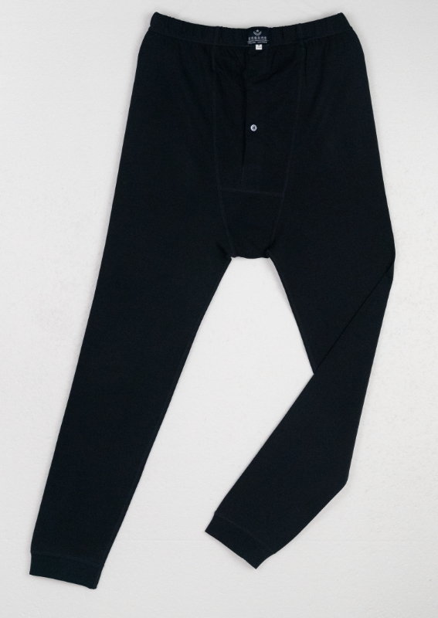

（15）半高领毛针织套服
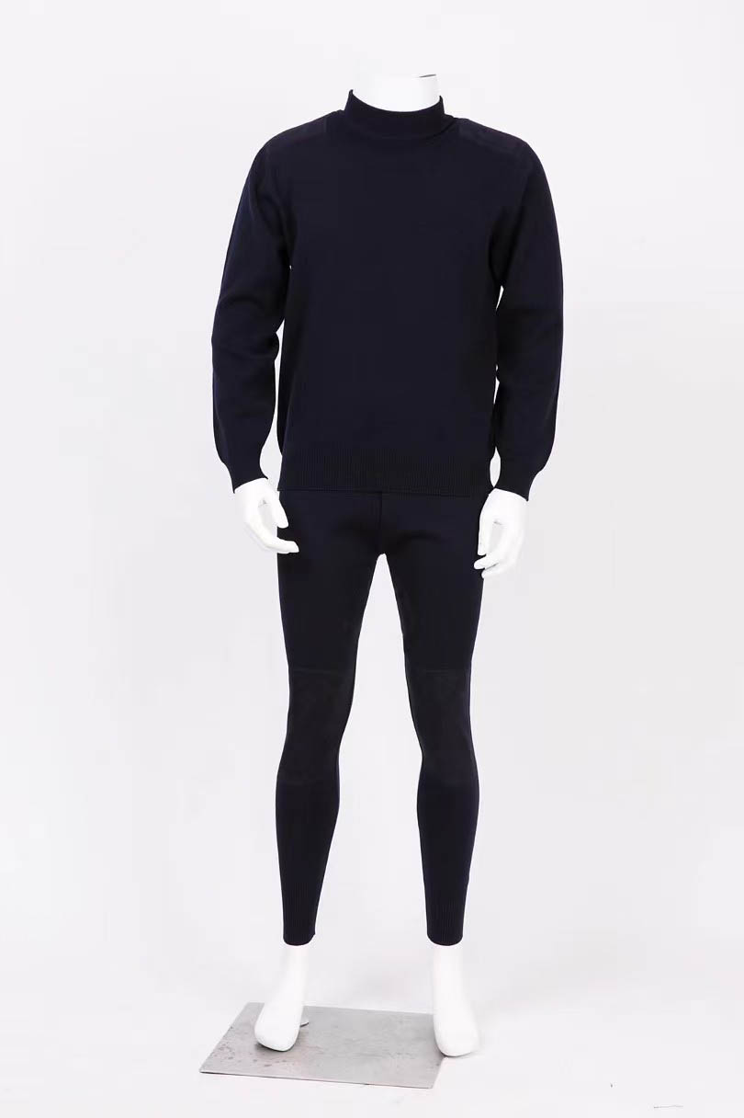

（16）单皮鞋
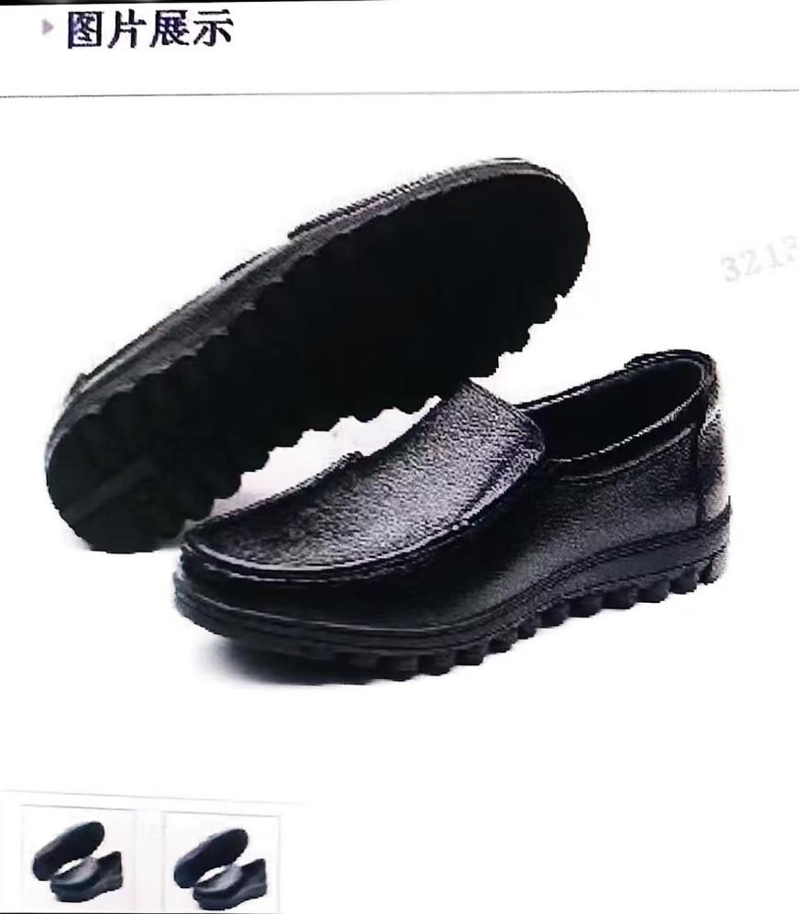
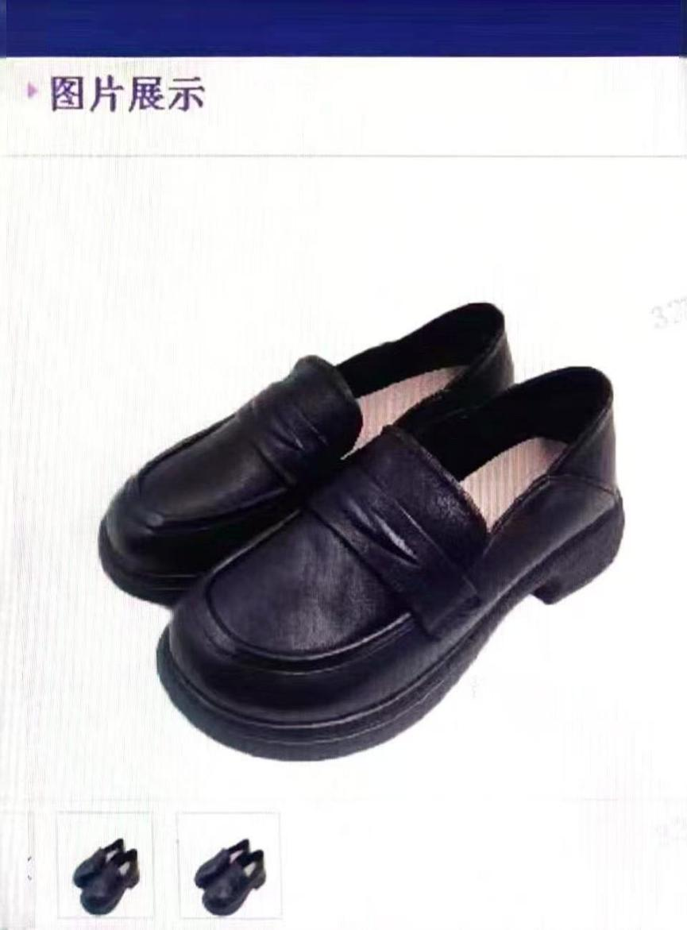

（17）执勤靴（巡特警配发）
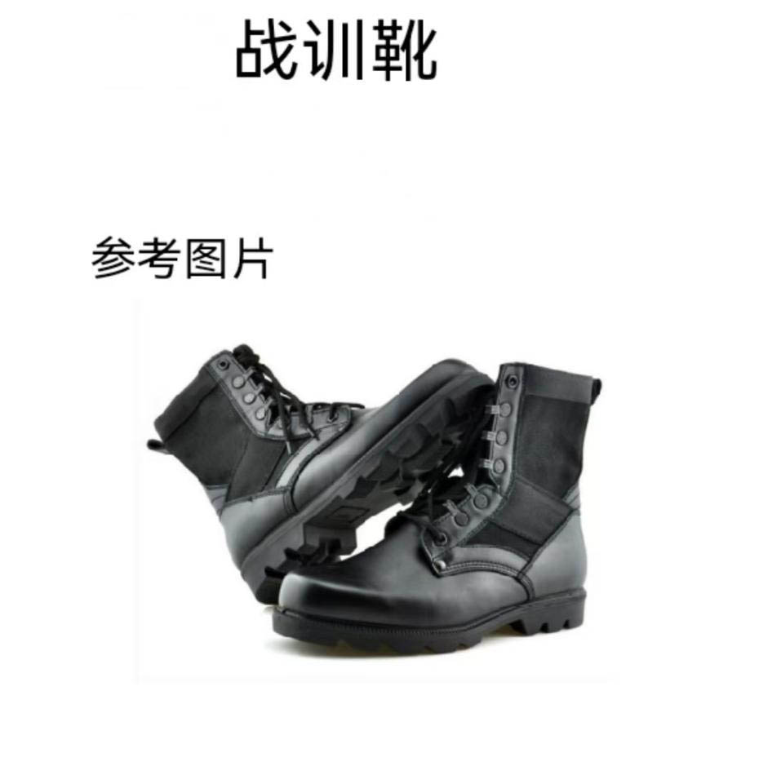

四、项目实施：
（一）、服务要求：
1、项目整体免费质保期：自交货验收合格之日起不少于1年。
2、免费质保期内服务要求：
①服装如有大小号不合适问题，免费更换。
②服装如有破损、标识掉落、掉色、缩水等问题，免费更换。
③无条件更换时间要求：接到更换要求后15日内交付服装。
3、质保响应时间：在质保期内发生质量问题，中标人应在接到采购方电话后12小时内予以响应，如果7天以内无法解决，提供同等质量、性能的备品，确保能正常使用。
4、中标供应商应按采购人要求到提供上门量体、上门调换、上门校准、上门送货等服务，并保证提供对特殊体形的单独制作。
（二）、验收要求：
1、整洁美观，穿着合体，平服挺括，无烫光，线路顺直，左右对称，符合技术参数要求。
2、不合格范围包括穿着不合体，衣领线路不平，钮扣歪斜，衣袋不正，钮扣订线不稳，衣袖、裤脚线路不稳，肩板不平等。
3、中标供应商需配合采购人根据采购方提供的质量要求及封存的样品对所供货物组织验收。采购人根据需要，有权从中标人所供产品中随机抽取（每一种类最多1件，抽取的样品由中标人补齐），由采购人和中标人共同封存后，送采购人和中标人共同认可的检测单位进行检测，检测内容由采购人确定，所有的费用由中标人承担。检测结果如有不合格，将视为中标人根本违约，采购人有权解除合同，中标人承担所有相关违约、赔偿责任。
4、验收不合格的货物，中标人应保证返工或重做时间不超过15天，逾期按交货延误予以处罚，延期交货每天扣中标总额的1%。
5、质量及验收：采购人根据国家有关规定、招标文件、中标供应商的投标文件以及合同约定的内容和验收标准进行验收。验收情况作为支付货款的依据。如有质疑，以相关质量技术检验检测机构的检验结果为准，如产生检验费用，则该费用由中标供应商承担。
（三）、其他要求
1、辅料及内衬要求：符合国家规定质量要求，同时应提供各种辅料及内衬名称、产地、质地规格明细表，并保证供成衣使用的辅料及内衬与之匹配。
2、以上服饰的色牢度、光源、缩水率等其他相关指标必须均符合国家规定标准。服装上注有面料成份。
3、供应商中标后成批生产时，须提供布料样品、色板等，用以采购人确认产品颜色。
4、制作工艺：供货厂商须采用先进的现代生产技术、大挂面工艺，各道工序均需全数检测合格，保证出厂产品符合国家标准。
5、产品的质量、运输、包装、验收须符合国家有关标准。由采购人依据相应国家标准，按招标确定的材料组织验收。供应商将货物送至采购人指定地点，包装及运输费用由供应商承担。
6、中标人不得将合同分包，转包或分包其他单位。一经发现查实，取消本次中标资格，并予以相应处罚。
五、样品要求：
本项目采购人认为需要对样品进行主观判断以确认是否满足采购需求，要求投标人提供样品，具体样品要求如下：
(一) 提供样品明细：

序号 | 类别 | 数量
1 | 夏季执勤服（文职款，含臂章） | 1套
2 | 夏季执勤服（勤务款，含臂章） | 1套
3 | 春秋季执勤服（文职款，含臂章） | 1套
4 | 春秋季执勤服（勤务款，含臂章和后背条） | 1套
5 | 冬季执勤服（文职款，含臂章） | 1套
6 | 冬季执勤服（勤务款，含臂章和后背条） | 1套
7 | 夏季战训服（速干） | 1套
8 | 春秋季战训服 | 1套
9 | 冬季战训服 | 1套
10 | 作训帽 | 1顶
11 | 软式肩章 | 1套
12 | 套式肩章 | 1套
13 | 春秋季内衣 | 1套
14 | 冬季内衣 | 1套
15 | 半高领毛针织套服 | 1套
16 | 单皮鞋 | 1双
17 | 执勤靴 | 1双

(二) 样品提供时间：所有样品放入封袋（箱），必须用不透明的材料密封包装，样品需在开标前半小时内（2026年2月10日09:00至09:30）递交至邳州市公共资源交易中心六楼第二开标室。封袋（箱）上注明投标人名称及项目编号。
（三）样品收取联系人：孙萌，15252008890
（四）样品开标时间截止后不再接收。
1、样品需提供法定检测机构出具的合格的检测报告。
2、采购人有权对中标样品进行检测，如检测不合格，将被采购人认定为具有《中华人民共和国政府采购法》第七十七条所规定的“提供虚假材料谋取中标、成交的”情形，采购人有权要求取消合同。检测费用及造成的损失和后果由该供应商负全责，并承担相应的法律责任。
（五）样品的处置：
1、采购活动结束后，中标人提供的样品由采购人进行保管、封存，并作为履约验收的参考。未中标的样品在宣布评标结果后当日取回，当日不取回的交由采购人处理。
2、样品的技术规格要求，见招标文件第六章《采购需求》中“技术参数要求”。
3、所有样品放入封袋（箱），必须用不透明的材料密封包装，封袋（箱）上注明投标人名称及项目编号。
4、采购活动结束后，中标人提供的样品由采购人进行保管、封存，并作为履约验收的参考。
六、其他要求见招标文件第五章《拟签订的合同文本》。

第七章投标文件相关格式

一、投标函格式
致：邳州市公安局

根据 项目[项目编号：JSZC-320382-JSZR-G2025-0127]招标文件， （姓名）代表我方 （投标人的名称）全权处理本次投标的有关事宜。
据此函，投标人承诺并同意如下：
1. 投标人唯一投标报价见《开标一览表》。
2. 投标人将按招标文件的规定履行合同责任和义务。
3. 投标人已详细审查全部招标文件，包括第[插入编号] [补遗书][如果有的话]。投标人完全理解并同意放弃对这方面有不明及误解的权力。
4. 投标有效期为开标之日后90天。
5. 投标人同意提供按照贵方可能要求的与其投标有关的一切数据或资料，完全理解贵方不一定接受最低价的投标或收到的任何投标。
6. 投标人同意在授予合同后，按照有关规定支付公证费（如有）。
7. 采购人或采购代理机构有权将我单位本项目的《开标一览表》和《分项价格表》予以公示，公示的方式由江苏中瑞建设项目管理有限公司确定。
8.采购人有权对投标人投标文件的真实性进行核实，如投标人不能在采购人规定的时间内向采购人提供有效的证明文件，将被采购人视为放弃中标资格。
9.与本投标有关的一切正式往来信函请寄：
地址：
电话：
传真：
投标人： （电子签章）

日期： 年 月 日
二、开标一览表格式

项目编号：JSZC-320382-JSZR-G2025-0127
项目名称：邳州市公安局辅警人员服装采购项目
货币单位：人民币

（此处上传政府采购客户端工具输入报价自动生成的开标一览表，加盖电子签章）

三、分项价格表格式

项目编号：JSZC-320382-JSZR-G2025-0127
项目名称：邳州市公安局辅警人员服装采购项目
货币单位：人民币元
序号 | 名称 | 品牌、规格、型号 | 产品制造企业名称（全称） | 产品制造企业的划分（大型、中型、小型、微型、监狱企业、享受政府采购支持政策的残疾人福利性单位） | 数量 | 数量单位 | 单价 | 总价 | 备注
1
2
3
4
5
6
总价合计（即《开标一览表》中的“总价”）

投标人： （电子签章）
日期： 年 月 日
说明：
1、本表中“产品制造企业的划分”以《政府采购促进中小企业发展管理办法》（财库〔2020〕46号）和《工业和信息化部、国家统计局、国家发展和改革委员会、财政部关于印发中小企业划型标准规定的通知》（工信部联企业〔2011〕300号）的规定为准。
2、监狱企业是指由司法部认定的为罪犯、戒毒人员提供生产项目和劳动对象，且全部产权属于司法部监狱管理局、戒毒管理局、直属煤矿管理局，各省、自治区、直辖市监狱管理局、戒毒管理局，各地（设区的市）监狱、强制隔离戒毒所、戒毒康复所，以及新疆生产建设兵团监狱管理局、戒毒管理局的企业。具体以《财政部 司法部关于政府采购支持监狱企业发展有关问题的通知》（财库〔2014〕68号）的规定为准。
3、享受政府采购支持政策的残疾人福利性单位的条件以《三部门联合发布关于促进残疾人就业政府采购政策的通知》（财库〔2017〕141号）规定为准。

注：1、如果不提供详细分项报价将视为没有实质性响应招标文件。
2、投标人对以上数据的真实性负责。
采购人或采购代理机构有权将以上内容进行公示。

四、偏离表格式
项目编号：JSZC-320382-JSZR-G2025-0127
项目名称：邳州市公安局辅警人员服装采购项目

序号 | 名称 | 偏离内容 | 招标文件的要求 | 投标文件中的内容 | （正/负/无）偏离 | 说明
注：投标人的投标文件中的内容与招标文件（含招标文件的澄清或者修改的内容）的要求不同时，逐条列在偏离表中，否则将认为投标人接受招标文件的要求。

投标人： （电子签章）

日期： 年 月 日

五、授权委托书及法定代表人身份证明书格式

（一）授权委托书
委托人：
地址：
法定代表人（负责人）： 职务：
统一社会信用代码：
受托人： 性别：男（女）
年龄： 岁 民族： 族
职务：
身份证号：
兹委托（ ）全权代表我企业（公司）参与（ ）项目（项目编号：JSZC-320382-JSZR-G2025-0127）的招、投标活动及签订合同。（ ）以我企业（公司）名义所为的法律行为及签署的文件，我企业（公司）均予以认可。有关法律责任均由我企业（公司）承担。（ ）无转委托权。
委托期限自 年 月 日起至 年 月 日止。
特此授权委托。

委托人（电子签章）：

法定代表人（负责人）（签字或盖章）：

受托人（签字或盖章）：

受托人联系方式： 邮箱：
年 月 日
（受托人身份证扫描件附后）

（二）法定代表人身份证明书

单位名称：
地址：
姓名： 性别：
身份证号： 职务：

系我企业（公司）的法定代表人。

特此证明。

投标人： （电子签章）

法定代表人（签字或盖章）：

日期： 年 月 日

（法定代表人身份证原件扫描件附后）

六、中小企业声明函格式

项目编号：JSZC-320382-JSZR-G2025-0127
项目名称：邳州市公安局辅警人员服装采购项目
本公司郑重声明，根据《政府采购促进中小企业发展管理办法》（财库〔2020〕46号）的规定，本公司参加（邳州市公安局）的（邳州市公安局辅警人员服装采购项目）采购活动，提供的货物全部由符合政策要求的中小企业制造。相关企业的具体情况如下：
1.（ ），属于（工业）行业；制造商为（ ）（企业名称），从业人员（ ）人，营业收入为（ 万元），资产总额为（ 万元），属于（¨中型企业、¨小型企业、¨微型企业，请勾选！！！）；
......
以上企业，不属于大企业的分支机构，不存在控股股东为大企业的情形，也不存在与大企业的负责人为同一人的情形。
本企业对上述声明内容的真实性负责。如有虚假，将依法承担相应责任。

企业名称（电子签章）：
日期： 年 月 日
备注：本采购项目所属行业为“工业”。
说明：
1、中小微企业的划分具体以《政府采购促进中小企业发展管理办法》（财库﹝2020﹞46号）和《工业和信息化部、国家统计局、国家发展和改革委员会、财政部关于印发中小企业划型标准规定的通知》（工信部联企业〔2011〕300号）的规定为准。
2、从业人员、营业收入、资产总额填报供应商上一年度数据，无上一年度数据的新成立企业可不填报。
3、中标、成交供应商为小型、微型企业的，采购人或者其委托的采购代理机构有权随中标、成交结果同时公告其《中小企业声明函》，接受社会监督。
4、执行江苏省财政厅关于进一步加大政府采购支持中小企业力度的通知（苏财购〔2022〕45号）的规定。
5、供应商提供的《中小企业声明函》与事实不符的，依照《中华人民共和国政府采购法》第七十七条第一款的规定追究法律责任。
6、《中小企业声明函》查询渠道用微信搜索“中小企业规模类型自测小程序”。

七、残疾人福利性单位声明函
（如投标人不属于残疾人福利性单位不需要提供此声明函）

项目编号：JSZC-320382-JSZR-G2025-0127
项目名称：邳州市公安局辅警人员服装采购项目

本单位郑重声明，根据《财政部 民政部 中国残疾人联合会关于促进残疾人就业政府采购政策的通知》（财库〔2017〕141号）的规定，本单位为符合条件的残疾人福利性单位，且本单位参加______单位的______项目采购活动提供本单位制造的货物（由本单位承担工程/提供服务），或者提供其他残疾人福利性单位制造的货物（不包括使用非残疾人福利性单位注册商标的货物）。
本单位对上述声明的真实性负责。如有虚假，将依法承担相应责任。

投标人： （电子签章）

日期： 年 月 日

八、投标人参加政府采购活动前3年内在经营活动中没有重大违法记录的书面声明

我单位在参加邳州市公安局辅警人员服装采购项目（项目编号：JSZC-320382-JSZR-G2025-0127）政府采购活动前3年内，在经营活动中没有重大违法记录。重大违法记录是指因违法经营受到刑事处罚或者责令停产停业、吊销许可证或者执照、较大数额罚款等行政处罚。
我单位对上述声明的真实性负责。如有虚假，将依法承担相应责任。

投标人： （电子签章）

日期： 年 月 日

九、具备履行合同所必需的设备和专业技术能力的书面声明

项目名称：邳州市公安局辅警人员服装采购项目
项目编号：JSZC-320382-JSZR-G2025-0127

我单位郑重声明：我单位具备履行合同（项目名称：邳州市公安局辅警人员服装采购项目，项目编号：JSZC-320382-JSZR-G2025-0127）所必需的设备和专业技术能力。

特此声明。
我单位对上述声明的真实性负责。如有虚假，将依法承担相应责任。

投标人： （盖电子签章）

日期： 年 月 日

十、预付款保函支付条款模板
符合条件一：提交预付款保函的
（1）合同签订且乙方向甲方出具预付款保函后 个工作日内，甲方应支付合同价款的百分之 XX（ XX%），小写￥ 大写：人民币 。
乙方需提交的支付文件：乙方出具的全额正式发票。
（2）验收合格后 个工作日内，甲方应支付合同价款的百分之XX（ XX%），小写￥ 大写：人民币 。
……
符合条件二：不提交预付款保函的
（1）合同签订后 个工作日内，甲方应支付合同价款的百分之XX（ XX%），小写￥ 大写：人民币 。
乙方需提交的支付文件：乙方出具的全额正式发票。
（2）验收合格后 个工作日内，甲方应支付合同价款的百分之XX（ XX%），小写￥ 大写：人民币 。
……

注：
1、付款条件一中，出具预付款保函后支付的合同款应当与保函金额一致。
2、付款条件二中，预付款比例设定应符合《关于做好政府采购支持企业发展有关事项的通知》（苏财购〔2020〕52号）要求。

